****

I Informe Anual

Programa Conjunto: “Desarrollo de la competitividad para la Región Brunca en los sectores de turismo y agroindustria, con énfasis en la creación de empleos verdes y decentes para la reducción de la pobreza”

*(02 de Junio 2009 – 31 de diciembre 2009)*

**(Periodo del 8 de septiembre del 2009 al 31 de diciembre del 2009)**

**Marzo, 2010**

**Contenido**

**I. Portada del Programa Conjunto ……………………………………………………………………… 4**

**II. Resumen Ejecutivo ………………………………………………………………………………………. 7**

**III. Sistematización de la experiencia en el Programa Conjunto ……………………………… 8**

i. Descripción del contexto del Programa………………………………………………………… 8

ii. Las acciones en Fase Preoperativa………………………………………………………………. 10

iii. Aspectos de organización para la ejecución……………………………………………….. 14

iv. Lecciones aprendidas…………………………………………………………………………………..16

**IV. Monitoreo y Evaluación………………………………………………………………………………………17**

i. Enfoque de Monitoreo y Evaluación………………………………………………………………17

ii. Alineamiento del PC en el ámbito de los ODMs……………………………………………18

iii. Alineamiento del PC en el ámbito del Marco de Resultados ……………………… 21

iv. Ajustes al Marco de Seguimiento del PC …………………………………………………… 30

v. Estado de situación y oportunidades de mejora………………………………………… 41

vi. El Programa y su convergencia a nivel país………………………………………………….49

vii. El modelo de convergencia de los Programas Conjuntos…………………………… 50

viii. Indicadores sobre la gestión conjunta……………………………………………………… 52

**V. Comunicación y divulgación………………………………………………………………………………… 55**

**Anexos**

Anexo 1. Términos de Referencia para el mapeo de empresas e iniciativas

de negocios en el sector turismo y actualizar mapeo de empresas

e iniciativas de negocios del sector agroindustria.

Anexo 2. Términos de Referencia de Especialista en Agroindustria.

**Lista de Tablas.**

Tabla 1. Mapa referencial de los Programas Conjuntos en Costa Rica.

Tabla 2. Resumen del estado financiero operativo del Programa Conjunto.

Tabla 3. Metas del primer año para el PC Desarrollo y Sector Privado.

Tabla 4.Factores críticos para el fomento de Mipymes, mecanismos de

Acometida y acciones del Programa y oportunidades.

**Lista de Figuras.**

Figura 1. Mapa referencial de los Programas Conjuntos en Costa Rica.

Figura 2. Modelo de Intervención.

Figura 3. Diseño de la organización.

Figura 4. Estado general del Programa Conjunto.

# LISTA DE ACRÓNIMOS

|  |  |
| --- | --- |
| ACTUAR | Asociación Costarricense de Turismo Rural Comunitario |
| ASD | Desarrollo y Servicios Agrícolas (palma aceitera) |
| CEGESTI | Fundación Centro de Gestión Tecnológica |
| CONARE | Consejo Nacional de Rectores de Universidades Públicas |
| CCNRS | Consejo Consultivo Nacional de Responsabilidad Social |
| DCP | Documento de Programación Conjunta |
| DDHH | Derechos Humanos |
| DPC | Documento de Programa Conjunto |
| EHPM | Encuesta de Hogares de Propósitos Múltiples |
| FAO | Organización de las Naciones Unidas para la Agricultura y la Alimentación |
| FEDECAC | Federación de Centros Agrícolas Cantonales |
| FEDESUR | Federación de Municipalidades de la Zona Sur |
| FOD | Fundación Omar Dengo |
| GAT | Grupos de Acción Territorial |
| ICT | Instituto Costarricense de Turismo |
| IDH | Índice de Desarrollo Humano |
| IFAM, | Instituto de Fomento y Asesoría Municipal |
| IICA | Instituto Interamericano de Cooperación para la Agricultura |
| IMAS | Instituto Mixto de Ayuda Social |
| INA | Instituto Nacional de Aprendizaje |
| INAMU | Instituto Nacional de la Mujer |
| ITCR | Instituto Tecnológico de Costa Rica |
| JUDESUR | Junta de Desarrollo de la Zona Sur |
| MAG | Ministerio de Agricultura y Ganadería |
| MANUD-CR | Marco de Asistencia de Naciones Unidas al Desarrollo en Costa Rica |
| MEIC | Ministerio de Economía, Industria y Comercio |
| MCJ | Ministerio de Cultura y Juventud |
| MIDEPLAN | Ministerio de Planificación Nacional y Política Económica |
| MINAET | Ministerio de Ambiente, Energía y Telecomunicaciones |
| Mipymes | Micro, pequeñas y medianas empresas |
| MTSS | Ministerio de Trabajo y Seguridad Social |
| OIM | Organización Internacional para las Migraciones |
| OIT | Organización Internacional del Trabajo |
| ONU | Organización de las Naciones Unidas |
| PC | Programa Conjunto |
| PND | Plan Nacional de Desarrollo |
| PNUD | Programa de las Naciones Unidas para el Desarrollo |
| RECOPE | Refinadora Costarricense de Petróleo |
| REDTURS | Red de Turismo Rural Comunitario |
| SIR-SUR | Sistema de Información de Sur |
| SNU | Sistema de las Naciones Unidas |
| UCCAEP | Unión Costarricense de Cámaras y Asociaciones de la Empresa Privada |
| UCR | Universidad de Costa Rica |
| UNA | Universidad Nacional |
| UNFPA | Fondo de Población de las Naciones Unidas |
| UN-HABITAT | Agencia de las Naciones Unidas para los Asentamientos Humanos |

# I. Portada del Programa Conjunto

|  |  |  |
| --- | --- | --- |
| ***Fecha de presentación*: 31 de marzo**, 2010  ***Presentado por*:**  Luiza Carvalho  Coordinadora Residente  Sistema de las Naciones Unidas  Costa Rica  [luiza.carvalho@undp.org](mailto:luiza.carvalho@undp.org%20) |  | ***País y Ventana Temática***  Costa Rica  Desarrollo y Sector Privado |
|  |  |  |

|  |  |  |
| --- | --- | --- |
| ***N.º ASOP (Asistencia Operativa):*** MDGF-2086  ***N.º Premio Atlas del FFMD*:**  ***N.º Proyecto Atlas*:** 70633  ***Cargo*:** “Desarrollo y Sector Privado” |  | ***Número de Informe*:** 1  ***Período Informado*:** Septiembre- Diciembre 2009  ***Duración del Programa*:** 3 años |
|  |  |

|  |  |  |
| --- | --- | --- |
| ***Organizaciones de la ONU participantes***  OIT, PNUD, UN Hábitat, FAO y OIM |  | ***Socios para la ejecución***  Ministerio de Economía, Ministerio de Planificación Nacional y Política Económica, Ministerio de Agricultura**,** Municipalidad de Pérez Zeledón, Municipalidad de Buenos Aires, Municipalidad de Corredores, Municipalidad de Osa, Municipalidad de Golfito, Municipalidad de Coto Brus, Federación de Municipalidades, GATs, Promotora de Comercio, CONARE, Fundación Omar Dengo, Rainforest Alliance, Centro de Gestión Tecnológica, CCNRS, Cámara de Industrias,Instituto de Fomento y Asesora Municipal, Instituto Nacional de Aprendizaje, Junta de Desarrollo de la Zona Sur. |
|  |

Figura . Mapa referencial de los Programas Conjuntos en Costa Rica

**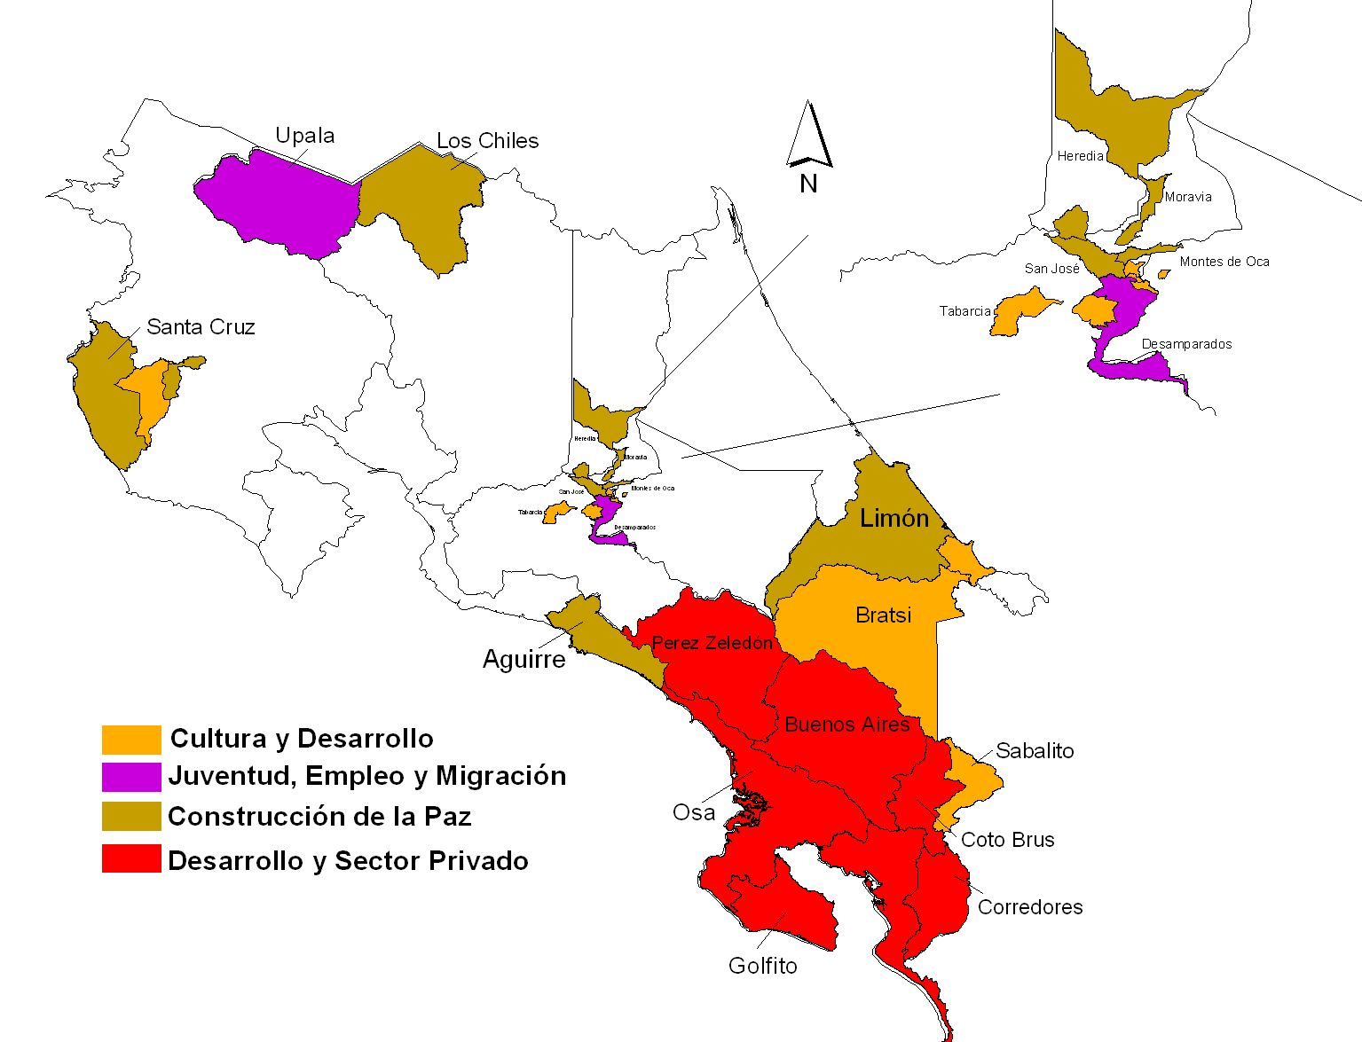**

Tabla 1

Resumen del estado financiero operativo del Programa Conjunto.

(US Dólares corrientes)

**Fecha de inicio**: 8 de septiembre, 2009 **Fecha de corte**: 31 diciembre,

|  |  |  |  |  |
| --- | --- | --- | --- | --- |
| **Agencia** | **Presupuesto operativo aprobado** | **Monto Total Transferido (1er año) 1/** | **Presupuesto Comprometido** | **Presupuesto Ejecutado** |
| OIT 1/ | 1.279.283 | 427.670 | 20.074 | 20.074 |
| PNUD | 1.357.354 | 326.408 |  |  |
| UN-Hábitat | 427.010 | 111.280 |  |  |
| FAO | 732.518 | 256.368 |  |  |
| OIM | 203.835 | 59.920 |  |  |

Fuente: Agencias del SNU.

Nota:

1/ Monto total transferido (1er año) a OIT, incluye avance de recursos para la formulación por $20.000

# 

# La ejecución de recursos del Programa a tres meses de iniciado, es de $20.074 que fueron aplicados exclusivamente a los gastos de formulación y aprestamiento.

# Las otras agencias no han tenido nada de ejecución…??? Resumen Ejecutivo

El Programa Conjunto con un periodo de ejecución de tres meses a diciembre del 2009, se encuentra en una fase de aprestamiento preoperativo que busca como alinear la estrategia de incidencia de fomento de las condiciones de competitividad de la Región Brunca, con los desafíos de interlocución y movilización de múltiples instituciones y actores involucrados.

Es así que el Informe se enfoca en valorar el estado de situación en términos de la estrategia de incidencia y su articulación, en vez de avocarse a calificar los avances de las actividades indicativas, pues prácticamente estas no han iniciado.

En efecto, durante esta etapa el Programa Conjunto se circunscribió a accionar una estrategia de entrada dirigida a la institucionalidad de la Región y a sus bases de organización productiva, a manera de aproximarse a las realidades y expectativas de los actores. Como resultado de esas iniciativas, se lograron acuerdos de trabajo conjunto con actores claves de la Región, se obtuvo recursos económicos y físicos para la instalación futura de la Unidad Coordinadora en el sitio y se logro articular varias agendas de trabajo con instituciones que prestan servicios de apoyo financiero y técnico a la producción, uno de los frentes de actividad críticos del Programa, por estar asociados al fomento de la microempresa agroindustrial y turística.

Si bien el Programa muestra una ejecución financiera de apenas $20.074 que se han destinado a labores de formulación y programación, los resultados de la valoración de la gestión del PC –en su temporalidad preoperativa- han sido catalogados con un Satisfactorio, en virtud de una adecuada estrategia de incidencia que pretendió promover y concertar esfuerzos para la creación de las condiciones de despegue del Programa, casos de la revisión de las iniciativas existentes en la Región, los encuentros bilaterales con actores locales y los acercamientos con otros Programas Conjuntos. Al mismo tiempo, se indican desafíos y oportunidades de mejora, fundamentalmente relacionados con la urgente instauración en la Región de la Unidad Coordinadora y de su personal, para que a partir de ahí se inicien actividades dirigidas a la conceptualización, consulta y desarrollo del Modelo de Competitividad, del que despegan la mayoría de las acciones de articulación, consulta, promoción y resultados del Programa.

En este Informe de requerimiento anual del Secretariado del Fondo para el Logro de los ODM y de seguido a este Resumen, en la Sección III se describen las experiencias y acciones realizadas por el Programa durante esta fase preoperativa, con indicación del modelo de organización que se pretende instaurar. En la Sección IV se presenta el enfoque de Monitoreo y Evaluación aplicado al momento que vive el Programa, resaltándose el alineamiento que mantiene con los ODM y la aplicación de siete variables de medición asociadas a la Gestión. Asimismo se abordan los temas de comunicación, divulgación y el modelo conceptual de convergencia inter programática.

# Sistematización de la experiencia en el Programa Conjunto

* 1. *Descripción del contexto del Programa.*

El Programa Conjunto “Desarrollo de la competitividad para la Región Brunca en los sectores de turismo y agroindustria, con énfasis en la creación de empleos verdes y decentes para la reducción de la pobreza”, busca mejorar el entorno para desarrollar negocios competitivos en la Región Brunca (Zona Sur del País), crear empleos en los sectores de turismo rural y agroindustria, y con ello contribuir a un desarrollo humano más inclusivo, sostenible y equitativo en esa Región.

**Figura 2.**

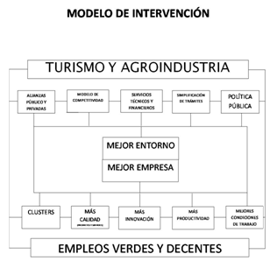

Su lógica parte del reconocimiento de que el país tiene el reto de romper con los crecientes niveles de desigualdad y las claras diferencias territoriales, justificado en que la Región Brunca, es una de las regiones más pobres del país, y paradójicamente la que presenta la mayor biodiversidad.

En efecto, de las ocho (8) regiones existentes en el país, la Región Brunca es de las de mayor desigualdad y pobreza. En materia de desarrollo humano, los cantones de esta región (Pérez Zeledón, Buenos Aires, Corredores, Coto Brus, Golfito y Osa) para el periodo 1992-2007 presentan un IDH entre 0.612 y 0.679. Estos valores distan mucho de los observados en los cantones de la Región Central, que rondan el 0.875, representando más de un 30% de diferencia. Esta Región tiene una población de casi 350,000 personas (51.5% mujeres y 48.5% hombres). Según los datos del INEC publicados a finales del 2009, la pobreza aumentó en casi un 1 punto porcentual, pasando de 17,7% a 18,5%, mientras que la pobreza extrema pasó de un 3,5% a un 4,2%. Según se indica, la región con mayor caída en los indicadores fue la Brunca, con un aumento de 6 puntos porcentuales, pasando de un 26,4% a un 30,9%.

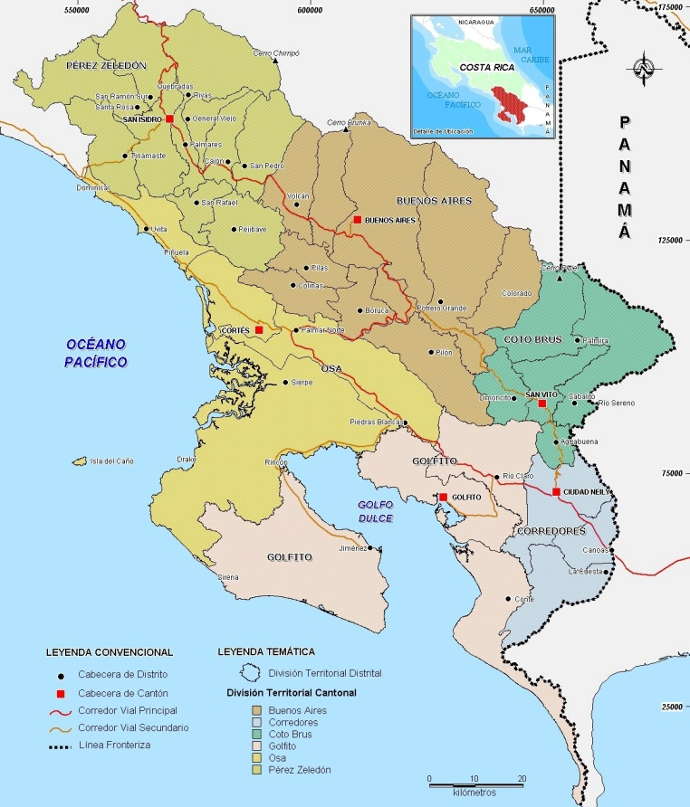Nuevamente, el desigual desarrollo entre la Región Central y la Región Brunca se manifiesta en la incidencia de pobreza y de pobreza extrema. Según información del año 2008 consignada por la EHPM, esta incidencia en la Región Central es la menor del país con un 14% de hogares pobres y 2.3% de familias en estado de pobreza extrema; mientras que la Región Brunca es una de las regiones más pobre del país, con una incidencia de pobreza de un 24.6% y con un 6.7% de hogares en extrema pobreza.

En la Región Brunca se encuentra el 4.6% de la Población Económicamente Activa del país, siendo éste el porcentaje más bajo en comparación con las demás regiones. La Región Central, por su parte, es la que mayor porcentaje presenta, con un 68.2% de la población económicamente activa del país.

Aunado a lo anterior, la Región Brunca muestra una débil institucionalidad, sobre todo en los cinco cantones de la zona sur-sur, que origina barreras para el adecuado fomento de políticas públicas necesarias para el desarrollo de la base productiva.

En efecto, si bien es cierto que en Costa Rica la institucionalidad es bastante fuerte y organizada, también es cierto que las regiones de la periferia del país, y en particular la Región Brunca, requieren de una adecuada prestación de los servicios y de la incidencia del aparato público.

En consecuencia de todo lo anterior, la lógica de intervención del Programa visualiza un enfoque de desarrollo, que puede ser sumarizado en las siguientes grandes líneas de acción:

* + - Implementar un Programa de competitividad, productividad e innovación para los sectores de turismo y agroindustria; lo que demanda conceptualizar, preparar y concensuar un Modelo de Competitividad Regional con su respectivo plan de ejecución detallado. El Modelo debe partir, por un lado, de la revisión de experiencias exitosas en temas de competitividad regional, y por el otro lado, del mapeo y análisis de situación de la estructura de los factores productivos y bases empresariales presentes en la Región. El modelo deberá incorporar elementos y líneas de acción que integren prácticas sobre Responsabilidad Social Empresarial.
    - Desarrollar capacidades institucionales-regionales para la formulación y negociación de política publica de fomento a la competitividad; lo que requiere identificar, armonizar y/o enunciar políticas publicas que den soporte e impulso a la implementación del Modelo de Competitividad. En consecuencia, es menester desarrollar capacidades locales apropiadas para el acompañamiento del proceso de sensibilización, formulación, negociación, trámite y aprobación de políticas públicas, así como diseñar una estrategia de articulación (alianzas de esfuerzos) entre los actores públicos y privados.
    - Desarrollar la base microempresarial regional; como precursora de la productividad y la innovación, es necesario mejorar la calidad y cantidad de la base empresarial presente en la región, su nivel de competencia y la creación de ventajas competitivas sobre los factores de producción característicos de la zona, sean los recursos naturales y culturales. En línea con lo anterior, se realizaran acciones para fortalecer y/o desarrollar alianzas que fomenten el empresarialismo, programas para la transferencia de capacidades, mecanismos de apoyo a la comercialización y establecer puntos de servicio en las Municipalidades para la orientación de las Mipymes en sus procesos de inserción productiva y comercial.
    - Instaurar modelos demostrativos con potencial competitivo regional en “Etnoturismo” y en “Biocombustibles”; a partir de un análisis de factibilidad de demanda, precios y comercialización para escalar el proyecto de biocombustibles a partir de la siembra y cultivo de la Jatrofa, y proyectos turísticos para la región indígena. Se prevé impulsar encadenamientos productivos, así como su promoción.
  1. ***Las acciones en Fase Preoperativa.***

A los tres meses de su ejecución[[1]](#footnote-1), el Programa ha reconocido de manera explicita la necesidad, por un lado, de articular visiones para dimensionar y direccionar la conceptualización y desarrollo del Modelo de Competitividad y los planes de acompañamiento para las iniciativas nuevas y existentes que de el se deriven, y por el otro lado, el fomento para la constitución del tejido social necesario para su puesta en marcha y sostenibilidad, sean las alianzas de apoyo y del soporte de las instancias gubernamentales hacedoras de política publica para disponer de la cobertura normativa necesaria.

También el Programa ha reconocido que la articulación de los diferentes actores locales y las alianzas estratégicas que se pretenden, son de esfuerzo permanente, lo que incluye por ejemplo, los mecanismos para atraer y mantener a las organizaciones de productores y empresarios (sobre todo de micro y pequeños), en particular mujeres. Es clave también el involucramiento, adopción y apropiación de este Programa Conjunto por parte del sector privado, tanto de las empresas mismas, como de las cámaras locales y de UCCAEP.

**El Programa Conjunto visto por los actores locales.**

* ***Vemos oportunidades para incorporar a jóvenes en ideas innovadoras***. Hazel Leyton, miembro del área juvenil del GAT Bajo.
* ***Nos va ayudar a organizarnos y producir para que nuestro pueblo viva en paz***. Elías Ortiz, representante del sector indígena de Térraba.
* ***Tenemos muchas expectativas de poder accesar a las entidades encargadas del sector turismo y obtener capacitación.*** Salma Polanco, Cámara de Turismo de Puerto Jimenez.

Es notorio también, que los gobiernos locales desempeñarán un rol protagónico en la consolidación del modelo de intervención propuesto para la región Brunca, pues en el contexto de la Política Nacional de Descentralización vigente, los gobiernos locales asumen un rol protagónico en la gestión territorial. En este sentido, el fortalecimiento de la base competitiva de la región Brunca deberá transitar por un fortalecimiento de las autoridades locales, que cuentan con las potestades legales de proponer y articular la planificación estratégica local y regional.

Es así que el Programa Conjunto durante estos primeros tres meses de operación, se ha enfocado en labores propias de la planificación preoperativa, accionando una estrategia de entrada dirigida a permear: (1) la institucionalidad de base local, (2) la institucionalidad nacional con representación local, (3) los gobiernos locales, (4) comunidades potencialmente afectas, (5) las contrapartes institucionales, con el propósito de promover la formalización de acuerdos con “socios estratégicos”, asegurar la secuencia de la coordinación institucional y articular la labor interagencial.

En efecto, las acciones iniciales se orientaron principalmente a provocar encuentros con involucrados estratégicos, a manera de identificar su ámbito de acción y articular sus agendas.

Es así que, se realizaron 2 talleres, uno en San José con las contrapartes nacionales y otro en Golfito con los actores locales, que con la asistencia de representantes de las organizaciones de base y de cooperación presentes en la Región, produjo anotaciones de trabajo que exponen las principales líneas de acción de la cooperación nacional e internacional, la problemática de grupos sociales vulnerables (caso de la población indígena), las expectativas que ha originado la intervención y las líneas de convergencia requeridas para potenciar la incidencia del Programa Conjunto. Adicionalmente, se realizaron encuentros con personeros de JUDESUR para alinear y complementar acciones conjuntas específicas en apego a su plan estratégico, y una visita a la Alcaldesa de la Municipalidad de Pérez Zeledón, instancia con influencia en la política de desarrollo de la región.

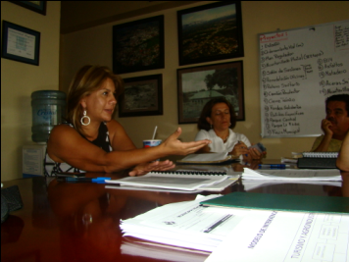**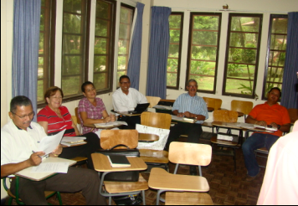**

Encuentro con personeros de JUDESUR, Golfito.

**Encuentro con la Alcaldesa. Municipalidad de Pérez Zeledón.**

Taller con organizaciones y comunidades. Ciudad Neilly.

**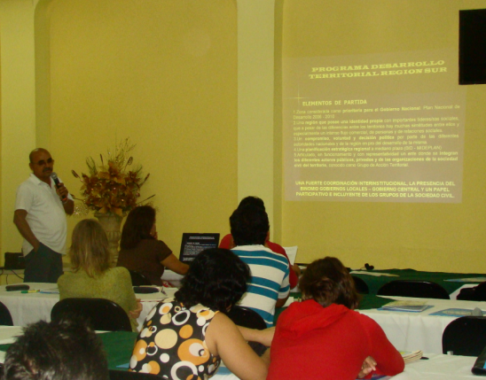**

**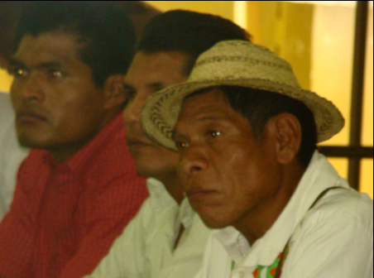**

**Taller con Organizaciones y comunidades. Ciudad Neilly.**

**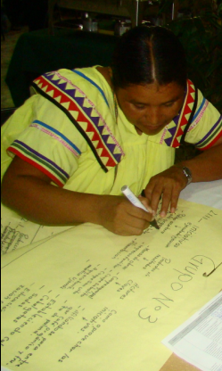**

**Representante de comunidad indígena. Taller Ciudad Neilly.**

En términos de logros concretos producto de las acciones de entrada, se pueden citar:

* Las alianzas establecidas con otros programas de desarrollo, caso del Programa de Desarrollo Territorial, que es financiado por la Junta de Andalucía y que plantea la posibilidad de compartir local, especialistas y apoyo administrativo, en adición a un abordaje compartido en proyectos ya identificados.
* La aprobación por parte de JUDESUR, de una asignación de al meno US$4 millones para potenciar los resultados del Programa Conjunto. Adicionalmente, se negoció y aprobó que JUDESUR enfoque sus próximos esfuerzos a impulsar el modelo de competitividad que se plantea en el Programa.
* La asignación de recursos presupuestarios por parte del MEIC, para la contratación de un especialista en empresarialidad que venga a apoyar la ejecución del PC, así como el respectivo presupuesto para viáticos y gastos de operación.
* La donación por parte de la Municipalidad de Golfito de un terreno de 27,400 m² que será destinado a la construcción de un centro de formación, en donde estaría ubicada la Unidad Coordinadora del Programa Conjunto.
* La instauración del Comité Técnico, que es la máxima instancia de seguimiento y coordinación interagencial e interinstitucional, instancia que ha sostenido más de 20 reuniones de coordinación.
* La definición del modelo organizativo.

**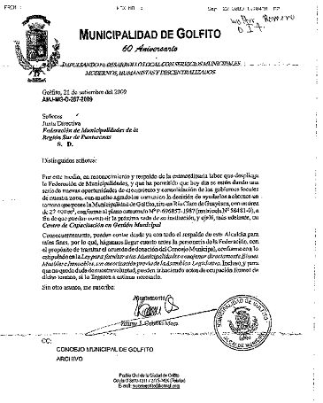**

1. ***Aspectos de organización para la ejecución.***

En respuesta a los desafíos y en la búsqueda de disponer de una estructura orgánica que potencie: (a) una funcionalidad con relativa autonomía, flexibilidad y agilidad, (b) el aprovechamiento de la capacidad técnica y administrativa de las agencias y de las contrapartes, y (c) la capitalización de experiencias y aprovechamiento de la “experticia” de los técnicos especialistas, se decidió optar por una estructura orgánica matricial.

Esta organización -que se instalara en la Región- será conducida por un Coordinador -cuyos términos de referencia y llamado a concurso se publicaran en el mes de enero 2010- que deberá mostrar amplia capacidad de acción, experiencia gerencial, capacidad para comprender la situación sociocultural, productiva e institucional de la región y con el liderazgo necesario para interactuar constructivamente con todas las partes.

**Figura 3**

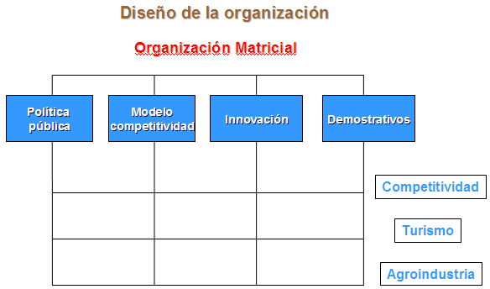

La estructura orgánica definida esta basada en clusters, a manera de dar respuesta a componentes críticos como son: (a) la promoción de política publica de apoyo, (b) el desarrollo del modelo de competitividad, (c) la introducción de medios para fomentar la innovación y la productividad en los emprendimientos asociados al modelo de competitividad, y (d) la conceptualización, valoración e implementación de los modelos demostrativos de biocombustibles y etnoturismo. A estos componentes le intersectan la labor de 3 especialistas (competitividad, turismo y agroindustria), que tendrán la responsabilidad de conducir las actividades técnicas y coordinar los requerimientos transversales para coadyuvar en el logro de los resultados y productos programáticos.

Asimismo, se prevé la instalación de un Comité Local de Consulta y Coordinación, que represente a las instituciones-organizaciones locales.

Las funciones acordadas para las distintas instancias, se explican de seguido.

1. Comité Técnico. En el están representadas las Agencias del SNU e instituciones de contraparte en el ámbito nacional. Es la instancia superior de seguimiento global de todas las actividades y resultados del Programa. En el se ejerce la coordinación interagencial e interinstitucional.
2. Comité Local de Consulta y Coordinación Regional. En el están representadas las instituciones-organizaciones con sede regional que representan-agrupan a segmentos objetivo del programa. Es función de este Comité, el asegurar la participación y coordinación de la representación regional y con ello facilitar la creación y fortalecimiento de la red de relaciones de los involucrados de base, de cara a los procesos de validación y consenso requeridos.
3. Coordinador(a) del Programa Conjunto. Le corresponde reportar al Comité Técnico la marcha del Programa y ejercer la representación del mismo ante la institucionalidad y comunidades. Coordina con el Comité Local los procesos de consulta y promoción de las actividades programáticas. En términos de ejecución, tiene la responsabilidad de planificar el detalle de las operaciones (Mapa Ruta), coordinar el quehacer de los clusters/especialistas, clarificar la producción y alineamiento requeridos y poder ejercer la supervisión de calidad y tiempo. Adicionalmente, trabaja en estrecha coordinación con la Unidad de Monitoreo y Evaluación de los Programas Conjuntos, para la cual es un centro de acopio y análisis de datos e información.
4. Especialista en competitividad. Le corresponde conceptualizar, preparar y concensuar un Modelo de Competitividad Regional con su respectivo plan detallado de ejecución. Para ello deberá partir de la revisión de las prácticas ya existentes, a manera de promover su inserción y oportunidades de valor agregado. El modelo a producir, deberá incorporar elementos y líneas de acción que integren prácticas sobre Responsabilidad Social Empresarial.
5. Especialista en Agroindustria. Le corresponde proporcionar orientación técnica en asuntos relativos al desarrollo del sector agroindustrial a nivel regional y local, incluyendo políticas y legislación en materia de agroindustria, desarrollo de emprendimientos locales y contribuir a la competitividad de estos. Le corresponde fomentar el modelo demostrativo en biocombustibles y la puesta en práctica de programas para la transferencia de capacidades, en aras de orientar apropiadamente a las iniciativas en sus procesos de inserción. Debe diseñar una estrategia de articulación y/o potenciación de las iniciativas ya existentes y relacionadas.
6. Especialista en Turismo. Le corresponde proporcionar orientación técnica en asuntos relativos al desarrollo del sector turismo a nivel regional y/o local, incluyendo políticas y legislación en materia de desarrollo de emprendimientos locales y contribuir a la competitividad de estos. Le corresponde fomentar el modelo demostrativo en turismo étnico y la puesta en práctica de programas para la transferencia de capacidades, en aras de orientar apropiadamente a las iniciativas en sus procesos de inserción. Debe diseñar una estrategia de articulación y potenciación de las iniciativas ya existentes y relacionadas.

**Iv. Lecciones aprendidas.**

Como resultado de la experiencia en esta fase preoperativa, se reportan las siguientes lecciones aprendidas.

* El proceso de formulación contó con la participación de los actores locales, lo que permitió la construcción del Programa a partir de los aportes de cada actor y también permitió la construcción de un espacio de diálogo y discusión horizontal entre todas las personas involucradas.
* La realización de reuniones semanales y contactos permanentes vía correo electrónico, teléfono y otros medios para conocer opiniones, puntos de vista y posiciones sobre los diferentes aspectos tratados en el proceso de formulación.
* El equipo interinstitucional e interagencial, tuvo una participación permanente y comprometida en el proceso de diseño.
* La participación de todos los actores claves en el proceso de formulación es de suma importancia. Ninguno, debería quedar por fuera. Debe ser una premisa tomar en cuenta que: "solos o pocos pueden llegar más rápido, pero todos los actores claves involucrados desde el inicio podrán llegar más lejos".
* La transparencia como principio ha estado presente en el proceso, con respeto a las opiniones diferentes, pero promoviendo la toma de decisiones enfocadas y oportunas.

# Monitoreo y Evaluación

El modelo de MyE parte de la premisa de que el seguimiento ayuda a imprimirle dirección a los esfuerzos de gestión de los equipos de trabajo involucrados en el Programa Conjunto. De ahí el enfoque de resultados que guía el modelo y la separación teórica y operativa de las funciones de *seguimiento* (visto este como un proceso continuo de recolección de datos para aplicar ajustes de gestión durante el ciclo de la intervención) y de *evaluación* (visto como la actividad temporal para determinar el nivel de influencia de la intervención en el cambio de situación de la línea de base). En el Anexo XX se incluye el Modelo de Monitoreo y Evaluación.

1. Enfoque de Monitoreo y Evaluación.

La Unidad de Monitoreo y Evaluación en general pretende colaborar con el Programa, por un lado, en el seguimiento de su alineamiento con los objetivos, metas e indicadores de los ODMs, y por el otro lado, pretende referir su soporte al ámbito de control propio del Programa, sea su Marco de Resultados.

En específico pretende:

* Proporcionar a los gestores, información pertinente y oportuna como soporte para el desempeño cabal de las responsabilidades programáticas.
* Colaborar con las distintas instancias en la documentación objetiva del estado de situación programático y en la identificación de estrategias y/o acciones correctivas de manera concensuada.
* Promover instancias y espacios para impulsar la reflexión critica y conjunta entre los gestores de los Programas;
* Contribuir al desarrollo de las capacidades institucionales en temas de planificación, instrumentación, gestión y evaluación de programas, a la luz de la sostenibilidad requerida de las acciones;

1. ***Alineamiento del PC en el ámbito de los ODMs.***

En el contexto de los Objetivos de Desarrollo del Milenio (ODMs), el Programa contribuye directamente con tres objetivos:

* Objetivo 1: Erradicar la pobreza extrema y el hambre.
* Objetivo 3: Promover la igualdad entre los sexos y la autonomía de la mujer.
* Objetivo 7: Garantizar la sostenibilidad del medio ambiente.

En el marco del alcance temático y geográfico del programa conjunto se está vinculando su impacto directo en los ODMs de país. Particularmente se medirá el impacto del Programa desde una perspectiva subnacional (nivel regional y cantonal), principalmente mediante el desarrollo de la localización de los ODMs[[2]](#footnote-2).

Objetivo 1: Erradicar la pobreza extrema y el hambre.

En el Primer Informe de Seguimiento de los ODMs de país sobre la reducción de la pobreza se plantea que *“….los sectores más dinámicos deben empujar al resto de la economía, mediante adecuados encadenamientos productivos. Esto deberá redundar en la generación de empleos de calidad en todo el territorio nacional, para cerrar las brechas regionales, y en cantidades abundantes para evitar que aumenten el desempleo y la informalidad (y mejor aún, para que se logren reducciones en ellos). La mayor participación de la pequeña y mediana empresa en ese crecimiento es un medio para garantizar que sus frutos lleguen a toda la población y por lo tanto, se logren reducciones significativas en la pobreza.”* (ODMs Nacional, P. 14)

Los efectos de este Programa son acordes con lo planteado en la reducción de la pobreza en el Primer Informe de ODMs de país y garantizan que el camino trazado llevará a paliar la pobreza mediante la generación de empleos verdes y decentes.

El Programa está vinculado directamente con las siguientes metas nacionales e indicadores[[3]](#footnote-3):

Meta 1.A:

Al año 2015, reducir a la mitad, respecto a 1990, el porcentaje de hogares en situación de pobreza extrema, es decir, que padecen hambre, tanto en el nivel nacional como en los diferentes niveles subnacionales.

Indicador:

* 1. Porcentaje de hogares en situación de pobreza extrema (1990=9.1%, 2004=5.6%, 2007=3.3%).
  2. Incidencia de la pobreza extrema por regiones. (R. Brunca: 1990=20.9%, 2003=12.1%, 2007=4.7%)

Meta 1.B:

Al año 2015, haber reducido a menos de 16% el porcentaje de hogares en situación de pobreza, tanto en el nivel nacional como en los diferentes niveles subnacionales.

Indicador:

* 1. Porcentaje de hogares en situación de pobreza (1990=27.4%, 2004=21.7%, 2007=16.7%)
  2. Incidencia de la pobreza por regiones (R. Brunca: 1990=45%, 2003=30.0%, 2007=24%)

Meta 1.C:

Lograr el empleo pleno y productivo y el trabajo decente para todos, incluidos las mujeres y los jóvenes.

Indicador:

* 1. Tasa de ocupación –porcentaje de la población ocupada con respecto de la población de 12 años o más– (1990=51.1%, 2000=50.8%, 2007=54.4%). (R. Brunca: 2007=50%)
  2. Tasa de desempleo –porcentaje de la población desocupada con respecto a la fuerza de trabajo– (1990=4.6%, 2000=5.2%, 2007=4.6%). (R. Brunca: 2007=4.7%)
  3. Tasa de subutilización – suma de las tasas de desempleo abierto, de subempleo visible y subempleo invisible – (1990=10.7%, 2000=12%, 2007=12%). (R. Brunca: 2007=15.7%[[4]](#footnote-4)).

Objetivo 3: Promover la igualdad entre los sexos y la autonomía de la mujer.

Hay reales dificultades para que las mujeres tengan un acceso a puestos remunerados dentro de los sectores económicos del país. Durante los últimos 17 años no ha habido avances porcentuales significativos de la participación de las mujeres en el mercado laboral del sector industrial y de servicios.

Básicamente los datos sobre el porcentaje de mujeres entre los empleos remunerados no agrícolas oscilan entre el 35 al 40% en el periodo de 1990 al 2007. Mientras en el 2007 solo 23 de cada 100 hombres se encuentran fuera de la PEA, en el caso de las mujeres son 66 de cada 100 las que se encuentran fuera de la PEA.

El Programa está vinculado directamente con las siguientes metas nacionales e indicadores:

Meta 3.2:

Lograr al 2015, una mayor participación de las mujeres en el mercado de trabajo y una reducción de la brecha salarial entre hombres y mujeres.

Indicador:

3.2.1. Porcentaje de mujeres entre los empleados remunerados en el sector no agrícola (Nacional: 1990=35%, 2000=38%, 2007=38%).

3.2.2. Tasa neta de participación de las mujeres en la fuerza laboral (Nacional: 1990=30.3, 2000=35.0, 2007=41.6)

3.2.3. Tasa de desempleo abierto en las mujeres (Nacional: 1995=6, 2001=8, 2007=7)

3.2.4. Tasa de ocupación en mujeres mayores de 12 años (Nacional: 1995=30.3, 2000=32.6, 2007=38.7)

3.2.5. Porcentaje de hogares cuya jefatura es femenina en condición de pobreza (Nacional: 1990=31%, 2000=30%, 2007=20%)

Finalmente el Programa está vinculado al ODM relativo a la sostenibilidad del medio ambiente.

Objetivo 7: Garantizar la sostenibilidad del medio ambiente.



El tempate o Jatropha curcas L., está siendo promovido como un cultivo bioenergético, en el marco del aprovechamientos de las fuentes renovables de energía y mitigación del cambio climático.

La agricultura bioenergética (léase producción de Jatropha u otro cultivo), como productora de energía, regeneradora de agro-ecosistemas y proveedora de servicios ambientales (como por ejemplo la mitigación del cambio climático, protección de la biodiversidad, rehabilitación de tierras marginales, etc.) son componentes esenciales de la sostenibilidad ambiental, para lograr una agricultura socialmente responsable y sostenible.

La ONU ha dicho que: “las tecnologías ambientales en la agricultura son los medios tecnológicos para la gestión de los ecosistemas dirigidos a mejorar la producción y posproducción agrícola conservando al mismo tiempo la capacidad regenerativa y reproductiva de la base de recursos naturales”.

Por otra parte, el Programa promueve la generación de “empleos verdes”[[5]](#footnote-5). Este tipo de empleos impulsa una economía y una sociedad más sostenible, capaz de conservar y proteger el medio ambiente. El empleo verde es una de las claves para evitar un cambio climático peligroso y ofrecer un trabajo decente con una perspectiva de bienestar y dignidad para todos.

Meta 9a:

Incorporar los principios del desarrollo sostenible en las políticas y los programas nacionales.

Línea de acción:

1. Reducir la dependencia de combustibles importados, aprovechar mejor las fuentes de energía renovable del país y llegar a producir el 100% de la electricidad del país a partir de fuentes de energía renovable.

Meta 9b:

Revertir la pérdida y degradación de los recursos de medio ambiente.

Líneas de acción:

1. Complementar el esfuerzo estatal de conservación mediante iniciativas privadas o de la sociedad civil, por medio de otros enfoques, como corredores biológicos, reservas privadas, proyectos de uso sostenible de recursos del ambiente, manejo compartido de áreas silvestres protegidas.
2. Aumentar la seguridad energética mediante el incremento y diversificación de fuentes de energía autóctonas que sean económica, ambiental y socialmente viables.
3. Aumentar la inversión y la inclusión de actores en el sector [energético] mediante la participación activa de los sectores público y privado, otorgando prioridad al aprovechamiento de todas las fuentes energéticas limpias y renovables.
4. Implementar proyectos de biocombustibles.
5. Desarrollo de capacidades nacionales.
6. Reducir las emisiones de gases contaminantes al ambiente, incluyendo aquellos que impactan en la salud y calidad de las personas y los de efecto invernadero que inciden sobre el cambio climático de conformidad con la Estrategia Nacional de Cambio Climático (Electricidad C-Neutral, Biocombustibles, etc.), donde uno de los objetivos es que el país sea carbono neutral para el año 2021. Se busca igualmente descarbonizar el sector energético y la economía en general en forma paulatina de conformidad con las opciones y realidades nacionales.
   1. Alineamiento del PC en el ámbito del Marco de Resultados.

Si bien el PC cuenta con metas definidas para su primer año según se listan en la Tabla 1, atendiendo a la etapa preoperativa en que se encuentra el PC (tres meses de ejecución), no se realiza un análisis de los avances en términos de las metas sino mas bien, se valoran los avances programáticos en términos de su gestión preoperativa, tratando de derivar en oportunidades de mejora para la entrada de la Fase de Ejecución a partir de Enero del 2010.

Tabla 2: Metas para el primer año del PC Desarrollo y Sector Privado.

| **Efectos/Productos** | **Metas 2010** |
| --- | --- |
| Efecto directo 1: Mejorado el entorno para desarrollar negocios competitivos en la Región Brunca. | Al menos 10% del personal clave municipal capacitado en competitividad y desarrollo empresarial. |
| Producto 1.1.: | 1.1.1. Al menos dos políticas públicas locales sobre competitividad sobre promoción de empleos verdes y decentes en los sectores productivos. |
| Producto 1.2. | 1.2.1. Al menos un 10% de cumplimiento anual de las estrategias y acciones definidas en el Modelo de Competitividad. |
| 1.2.2. El Observatorio esta 100% instalado y con el 100% de las líneas de base realizadas. |
| Producto 1.3. | 1.3.1. Seis ventanillas para simplificación de trámites diseñadas |
| 1.3.2. Identificados los requisitos a los trámites que deben eliminarse en cada una de las seis municipalidades de la Región. |
| Producto 1.4. | 1.4.1. Al menos un Consejo Cantonal de Coordinación Interinstitucional, funcionando como espacio de coordinación y alianza en la región |
| 1.4.2. Convenio con JUDESUR y con instituciones públicas aprobado |
| Efecto 2 | 2.1. Línea de base sobre los índices de pobreza que afectan a la población beneficiaria de este Programa. |
| 2.2. Al menos 3 productos innovadores creados, a partir de los aportes entregados por el Programa. |
| Producto 2.1. | 2.1.2 Se han identificado los clusters o encadenamientos productivos creados, viables de poner a funcionar en la región. |
| 2.1.2. Al menos el 10% de las empresas e instituciones que participen en el PC se inscriben para implementar buenas prácticas laborales y de Responsabilidad Social |
| Producto 2.2. | 2.2.1. Al menos se crean o mejoran 100 puestos de trabajo para mujeres y para hombres, a partir de los productos entregados por el Programa |
| Efecto 3 | Se han identificado al menos 10 empresas u organizaciones interesadas en conocer sobre las experiencias innovadoras que están siendo promovidas en el marco del PC. |
| Producto 3.1. | 3.1.1. Se conoce el nivel de producción y comercialización de biocombustibles, según las formas innovadoras que busca impulsar el Programa. |
| Producto 3.2. | 3.2.1. Identificadas las redes asociativas de “etnoturismo” indígena que pueden funcionar, a partir del impulso de este PC. |
| 3.2.2. Al menos 2 empresas familiares turísticas en operación implementando prácticas innovadoras impulsadas en el marco de este Programa. |
| 3.2.3. Se conoce la oferta turística de Térraba y Coto Brus en la región y en algún grado en el plano nacional e internacional. |

Fuente: Documento de Programa.

En el ámbito del Marco de Resultados y desde la perspectiva de Monitoreo y Evaluación, se ha introducido una valoración de la situación del Programa en términos de siete variables-dimensiones de gestión, que se explican de seguido:

* La pertinencia: sea la relación entre el nivel de los problemas que justificaron la intervención y el alineamiento de la estrategia de respuesta.
* Los resultados: sea el nivel de logro de los objetivos.
* La ejecución financiera: sea la relación entre el nivel de logros y los costos asociados a ellos.
* La programación: sea la adecuada calendarización y asignaciones propias de la ruta hacia el logro de los objetivos.
* La sostenibilidad: sea la probable estabilidad y continuidad de los cambios introducidos por el Programa una vez finalizado este.
* La evaluabilidad: como evocan los indicadores planteados, los enunciados de los objetivos de desarrollo en los niveles de efectos, productos y procesos.
* La convergencia: sean las sinergias cruzadas entre los Programas Conjuntos.

En la Tabla 3, se muestran los criterios considerados para la valoración de la gestión en sus siete dimensiones.

Tabla 3: Criterios de valoración de las dimensiones de gestión

|  |  |  |
| --- | --- | --- |
| Valor numérico del atributo | Según nivel de satisfacción del estado de situación | Según probabilidad de ocurrencia del evento |
| 1 | Muy insatisfactorio | Muy Improbable |
| 2 | Insatisfactorio | Improbable |
| 3 | Satisfactorio | Probable |
| 4 | Muy satisfactorio | Muy probable |
| 5 | Altamente satisfactorio | Altamente probable |

**Fuente**: Unidad de Monitoreo y Evaluación.

* **La dimensión de pertinencia.**

Como se menciono, esta dimensión valorativa busca relacionar el nivel de los problemas que le dan marco a la intervención, con la respuesta estratégica programática.

La Unidad de Monitoreo y Evaluación parte de la hipótesis de que los esfuerzos del Programa dirigidos a entorno y empresa buscan fundamentalmente, el fomento de las Mipymes como palanca de expansión de la producción y la generación de empleos verdes y decentes.

Al reconocer que son múltiples las hipótesis sobre los factores críticos de fomento que inciden en el desarrollo de las Mipymes, un recuento general de estos factores, incluyen las condiciones económicas, factores sociales, política publica, capacidad y articulación de las instituciones de apoyo al sector, crédito, procesos de implementación (asistencia técnica y gerencial) y estrategia aplicada a la unidad (Mipyme).

En cuanto a la valoración de pertinencia, se trata de ubicar cuales de los factores críticos asociados al fomento de Mipymes están presentes en el Programa y como se articulan entre ellos.

Haciendo la salvedad de que la cobertura de todos los factores, no tiene porque ser el propósito del diseño de contenido del Programa, se trata entonces de identificar algunas oportunidades de articulación, y con ello mejorar la profundidad de la estrategia de intervención del Programa Conjunto.

Tabla 4: Factores críticos para el fomento de Mipymes, mecanismos de acometida y acciones del Programa y oportunidades.

|  |  |  |  |  |
| --- | --- | --- | --- | --- |
| Factor critico | Hipótesis | Mecanismo de acometida | Acciones del PC | Oportunidades PC |
| Condiciones económicas | Las economías con inserción internacional, proveen mayores oportunidades para la formación de Mipymes. | Identificación de oportunidades de inversión. Divulgación y calce con individuos y/o otras empresas. | Diseño de un modelo de competitividad. Mapeo de empresas (agroindustria y turismo) existentes. Diseño de encadenamientos productivos. Observatorio sobre competitividad. Modelo de inteligencia de negocios. | Aplicar sección del observatorio a análisis económico aplicado. |
| Factores sociales | Las agrupaciones pueden promover el desarrollo de Mipymes y proteger las unidades más vulnerables. | Promoción de asociación. Disminución de barreras (cuido). Promoción de empleo. Mejora de servicios. |  | Modelo de cuido para facilitar movilidad de mano de obra (JEM). |
| Política publica | En la medida en que la política pública exprese y provea estímulos, en esa medida se producirá el desarrollo del sector. | Legislación de fomento: financiación, formación, acceso a materias primas, acceso a mercados.  Fortalecimiento institucional.  Facilitación de trámites. | Identificación, sensibilización, capacitación de actores hacedores de política. Fortalecimiento de capacidades institucionales. Promover la elaboración y ejecución de políticas públicas de fomento. Plataformas de atención municipales y observatorio sobre competitividad. | Incidencia en legislación sobre financiación (Ley de Banca de Desarrollo), acceso a mercados (cuotas). Políticas de estimulo a la innovación. |
| Capacidad y articulación de las instituciones de apoyo sectorial. | Dada la variedad de instituciones, sus especialidades y momentos de abordaje, los proyectos exitosos dependen del nivel de capacidad y articulación de las acometidas para provocar la efectividad. | Alianzas y programas multiinstitucionales.  Ajustes en las estrategias institucionales. | Diagnostico del tejido social. Plan de fortalecimiento. Programa de creación de capacidades. | Esfuerzos participativos instituciones-comunidades, para la articulación estratégica.  Procesos de asistencia unificados. |
| Crédito | A mayor cantidad de crédito disponible y otorgado, mayor Serra el desarrollo del sector. | Fondos de garantía.  Banca de Fomento. | Fondo para la competitividad. | Diversificación con otros participantes. Ventanillas especiales.  Crédito como puerta de entrada a la asistencia. |
| Procesos de implementación (Asistencia técnica, gerencial, capacitación). | La posibilidad de desarrollo del sector, tiende a ser mayor cuando se tiene acceso a la información y a la asistencia en áreas funcionales (producción, comercialización). | Realización de investigaciones. Acopio y difusión de información.  Promoción de las innovaciones.  Asistencia en producción, comercialización.  Diagnósticos de situación. Acompañamiento a la medida. | Observatorio.  Programa de promotores. | Sistematización sobre eslabones de las cadenas de valor de los conglomerados.  Programa de patrocinadores.  Capacitación en emprendedurismo. |
| Estrategia aplicada a la unidad (Mipyme). | Un proceso participativo y aplicado al caso, potencia las posibilidades de éxito. | Agencias especializadas. | No esta definida de manera explicita. | Parte de la puerta de entrada a recursos (Banca de Desarrollo) |

Fuente: Documento de Programa con arreglos de la Unidad de Monitoreo y Evaluación.

*Ventajas detectadas en la dimensión de pertinencia.*

|  |  |
| --- | --- |
| ***El proceso de definición de la estrategia de incidencia, se apuntala en el conocimiento acumulado de los integrantes de las Agencias e Instituciones y validado con la base regional en el sitio.*** | El personal técnico clave participante logra incorporar el conocimiento acumulado y su cúmulo de lecciones aprendidas, lo que resulto en líneas congruentes de acción, solidamente alineadas con los mecanismos de acometida requeridos para el desarrollo del sector en la Región Brunca. |
| ***El marco de trabajo seleccionado complementa los niveles de destreza institucional y al equipo del Programa.*** | El proceso impulsó la construcción de un Comité Técnico que aporta conocimiento a las líneas de acción críticas del PC, facilitando las soluciones técnicas, con la capacidad de responder a la dinámica social en que se desenvuelve el Programa. |

*Retos y oportunidades asociados a la dimensión de pertinencia.*

|  |  |
| --- | --- |
| ***La definición y caracterización especifica, de las áreas y grupos de incidencia, bajo principios de realidad de tiempo y recursos, permitirá consolidar la estrategia y el Marco de Monitoreo.*** | El esfuerzo por focalizar la s acciones de incidencia en términos de áreas y grupos, es condición para consolidar la estrategia de intervención. Esta definición será insumo para precisar la Línea Base del PC. |
| ***El ente ejecutor en la zona, debe desplegar esfuerzos para la construcción de redes de concertación.*** | El establecimiento de mecanismos apropiados para la articulación de los múltiples actores, es indispensable para el cumplimiento exitoso del PC. Es necesario continuar con la comprensión y valoración de los roles de los actores en relación con los resultados planteados para el PC. En este sentido sería útil mantener y ampliar la red de relaciones construida en los talleres articulación, respondiendo sistemáticamente a interrogantes como: Cuáles son las características importantes a considerar de cada actor? Cuál es su relación específica con los resultados planteados por el PC? ¿Cuál es el tipo de aportes y su peso relativo en los resultados? |
| ***La capacidad de concertación, vista como la suma de las capacidades individuales de Agencias, Instituciones y Comunidades, permitirá coordinar, atraer y/o posibilitar el acceso a servicios relacionados con el fomento sectorial.*** | La articulación de acciones e instituciones, deberá ir en consonancia con los esfuerzos de alineamiento de las estrategias de los distintos actores, y con ello incidir en servicios para el fomento caso del acceso a recursos de Banca de Desarrollo, Modelo de cuido para facilitar movilidad de mano de obra (JEM). Incidencia en legislación sobre financiación (Ley de Banca de Desarrollo), Crédito como puerta de entrada a la asistencia. Procesos de asistencia unificados. |

**Valoración de la dimensión de pertinencia: Muy satisfactorio (4)**

* La dimensión de resultados.

Al entender esta dimensión como el nivel de logro de resultados, vale repasar que el Programa se encuentra en su fase preoperativa. A pesar de ello, hubo resultados de asociatividad tangibles y a la luz de los compromisos de actividad y resultados, se plantean desafíos y oportunidades.

*Ventajas detectadas en la dimensión de resultados.*

|  |  |
| --- | --- |
| ***La estrategia de entrada del Programa impacto positivamente a actores claves de la región, obteniéndose con ello una plataforma base de cooperación sobre la cual desplegar las actividades sustantivas.*** | Los encuentros promovidos por el Programa con actores locales, logran resultados solidamente relacionados con la fase preoperativa, caso de las alianzas, el apoyo con recursos físicos y financieros para la unidad coordinadora. |

*Retos y oportunidades en la dimensión de resultados.*

|  |  |
| --- | --- |
| ***El establecimiento de mecanismos apropiados de control financiero asociados a la programación, son elementos indispensables para el cumplimiento exitoso del Marco de Actividades y su presupuesto.*** | El establecimiento de mecanismos apropiados de programación centralizados por la Unidad Coordinadora, son elementos indispensables para el cumplimiento exitoso del Marco de Actividades. Estos mecanismos deben diseñarse en consonancia con un calendario de ruta crítica. |

**Valoración de la dimensión de resultados: Satisfactorio (3)**

* La dimensión de ejecución financiera**.**

Al entender esta dimensión como la relación entre el nivel de logros y los costos asociados a ellos, vale repasar que dentro del Programa Conjunto y durante un periodo de ejecución de tres meses, si bien no se han comprometido recursos asociados a las actividades indicativas, se han ejecutado $20.074 que corresponden a gastos preoperativos y obtenido con ello resultados preoperativos significativos.

*Ventajas detectadas en la dimensión de ejecución financiera.*

|  |  |
| --- | --- |
| ***La estrategia de entrada del Programa produjo resultados tangibles a un bajo costo.*** | La focalización de objetivos de los encuentros promovidos por el Programa con actores locales, se constituyo en un elemento de clave para obtener resultados tangibles en la fase preoperativa. |

*Retos y oportunidades en la dimensión de ejecución financiera.*

|  |  |
| --- | --- |
| ***El establecimiento de mecanismos apropiados de control financiero asociados a la programación, son elementos indispensables para el cumplimiento exitoso del Marco de Actividades y su presupuesto.*** | El establecimiento de mecanismos apropiados de control financiero centralizados por la Unidad Coordinadora, son elementos indispensables para el cumplimiento exitoso del Presupuesto. Estos mecanismos deben diseñarse en consonancia con un calendario de actividades y su ruta critica. |
| ***El aseguramiento del nivel de compromiso de fondos del 70% al término del primer periodo.*** | Realizar una prospección de ejecución la financiera sobre tres escenarios posibles (optimista, realista y pesimista), en respuesta a un análisis de posibilidades de compromiso de los recursos que están asociados a las actividades incluidas en el plan del primer año, por Agencia. |

**Valoración de la dimensión de ejecución financiera: Satisfactorio (3)**

* **La dimensión de programación.**

Esta dimensión se entiende como la adecuada calendarización y asignaciones, propias de la ruta hacia el logro de los objetivos.

*Ventajas detectadas en la dimensión de programación.*

|  |  |
| --- | --- |
| ***El Programa cuenta con una orientación operativa incluida en el Marco de Resultados, que esta relacionada coherentemente con los resultados esperados.*** | El PC logró relacionar los resultados, las actividades e insumos, en su programación de primer año. |

*Retos y oportunidades en la dimensión de programación.*

|  |  |
| --- | --- |
| ***El establecimiento de mecanismos de programación de las actividades rutinarias, son elementos indispensables para el cumplimiento exitoso del Marco de Resultados.*** | El establecimiento de mecanismos apropiados de programación centralizados por la Unidad Coordinadora y desagregados por actividades rutinarias, son elementos indispensables para el cumplimiento exitoso del Marco de Actividades. A estos mecanismos debe incluirse un modelo de ruta crítica que oriente el foco del control de avance. Además los ciclos de interacción con todas las Agencias para la revisión de estado, deben ser explícitamente establecidos. |

**Valoración de la dimensión de programación: Satisfactorio (3)**

* **La dimensión de sostenibilidad.**

Esta dimensión se entiende como la probable estabilidad y continuidad de los cambios introducidos por el Programa, una vez finalizado este.

*Ventajas detectadas en la dimensión de sostenibilidad.*

|  |  |
| --- | --- |
| ***El Programa cuenta con un respaldo normativo que otorga a los gobiernos locales un rol protagónico en la gestión territorial, siendo estos también beneficiarios de las acciones del PC.*** | Se conforma un círculo virtuoso con los gobiernos locales, que otorgan, no solo su acción para la operacionalización de las transformaciones, sino que también reciben mejora de sus capacidades, lo que incide en la prestación de los servicios y el acercamiento con sus comunidades. |
| ***La acción institucional relacionada, se ampara en un marco jurídico que ofrece la garantía de que las instituciones participantes permanecerán en el tiempo.*** | La acción institucional esta legalmente legitimada, lo que minimiza las barreras legales para la sostenibilidad. |
| ***La presencia de una gran variedad de actores locales, con profundo conocimiento de la realidad local y con alto grado de representatividad de los diferentes sectores de la región.*** | La representación esta inserta en redes locales sectoriales e inter-sectoriales como plataformas de articulación, ya existentes. |

*Retos y oportunidades en la dimensión de sostenibilidad.*

|  |  |
| --- | --- |
| ***La legitimación política del quehacer institucional dentro del Programa Conjunto.*** | La acción institucional también demanda una legalización política. Ante un escenario de nuevas autoridades, el acercamiento busca esa legalización. |
| ***El establecimiento de mecanismos apropiados de participación.*** | El establecimiento de mecanismos apropiados de participación para aumentar las probabilidades de sostenibilidad del PC, especialmente enfocados a las siete Municipalidades y a las Asociaciones de Productores. |
| ***El rol transversal del área de Comunicación.*** | En virtud de su rol transversal, la función de comunicación debe constituirse en un usuario por excelencia de la base de conocimiento del PC. La sistematización que su construcción supone permite de manera más ágil y fluida respaldar con evidencia directa el diseño de los mensajes y las ideas fuerza para promover la apropiación del PC. Toma como una de las fuentes las notas de comunicación derivadas del Marco de Seguimiento. |

**Valor de la dimensión de sostenibilidad: Probable (3)**

* **La dimensión de evaluabilidad.**

Esta dimensión responde a la forma en que los indicadores planteados, evocan los objetivos de desarrollo en los niveles de efectos, productos y procesos.

*Ventajas detectadas en la dimensión de evaluabilidad.*

|  |  |
| --- | --- |
| ***El PC cuenta con un Marco de Resultados que asocia efectos con actividades y sus indicadores*** | ***A pesar del asocio, requiere definir los nichos de intervención programáticos para focalizar las líneas de base.*** |

Retos y oportunidades en la dimensión de evaluabilidad.

|  |  |
| --- | --- |
| ***Alinear los indicadores de ejecución con la definición del área de intervención*** | **Las metas deberán ajustarse en la medida en que se vayan preciando las áreas geográficas y los nichos de actividad programática de intervención.** |
| ***Oportunidades para incorporar una nueva dimensión a la medición de resultados, que se pueda asociar con contrapartes y públicos críticos ligados a los resultados.*** | Una nueva dimensión a la medición de resultados que este asociado con contrapartes y públicos críticos, es una forma de la búsqueda de empoderamiento. |
| ***Desarrollo de instrumentos para seguimiento rutinario, serán efectivos para el Monitoreo.*** | Aplicaciones de ruta critica y cronograma asociados, serán efectivos para el Monitoreo de los procesos del Programa Conjunto. |

**Valor de la dimensión de evaluabilidad: Satisfactorio (3)**

* **La dimensión de convergencia.**

Esta dimensión responde al potencial de temas transversales con otros Programas Conjuntos, y fundamentalmente, a las iniciativas realizadas por el PC para materializar la cooperación transversal.

*Ventajas detectadas en la dimensión de convergencia.*

|  |  |
| --- | --- |
| ***Se visualiza un traslape temático y de los nichos sociales blanco del Programa Conjunto, lo que configura un alto potencial para las sinergias cruzadas.*** | El traslape temático y de nichos sociales blanco del Programa Conjunto con otros PCs, plantea la necesidad de pautar la cooperación horizontal en torno a ejes temáticos con potencial transversal, caso del empresarialismo, las políticas publicas, las redes sociales, los aspectos de financiamiento para emprendimientos que demandan un proceso transversal colaborativo. |
| ***La integración inicia con los actores y recursos inherentes al Programa.*** | Se han realizado acciones de integración, casos de los términos de los diagnósticos de base (FAO-MEIC), la organización ejecutora (PNUD\_OIT\_MEIC), al apoyo operativo (OIT-MEIC), además de una labor de acercamiento a la Banca de Desarrollo (de manera conjunta con la Ventana JEM), para explorar posibilidades de financiamiento para emprendimientos. |

*Retos y oportunidades en la dimensión de convergencia.*

|  |  |
| --- | --- |
| ***El establecimiento de mecanismos explícitos y apropiados rearticulación de resultados en función de una lógica basada en una cadena de impacto transversal.*** | A pesar de que no hay evidencia de un plan especifico dentro del modelo operativo del PC, las Agencias y las Contrapartes han identificado algunas temáticas comunes con otros Programas Conjuntos, casos de la incubación de emprendimientos con PC Cultura y Desarrollo y JEM, acceso a financiamiento para emprendimientos con PC Cultura y Desarrollo y JEM, modelos de empleabilidad con PC JEM. Es importante que los temas comunes sean articulados mediante ajustes a los respectivos Planes de Trabajo, facilitando así su especificación y contribución efectiva a la integración transversal. |

**Valor de la dimensión de convergencia: Satisfactorio (3)**

**iv. Ajustes al Marco de Seguimiento del PC.**

La Unidad de Monitoreo y Evaluación ha realizado una revisión y replanteamiento de algunos indicadores contenidos en el Marco de Resultados del Programa Conjunto, sus mecanismos de verificación y los métodos de recolección de datos, proceso que aun requiere de una validación. A partir de estos ajustes y su validación, se realizara un ejercicio para definir los hitos de cumplimiento y asociarlos con la evaluación de medio término. Es en este contexto que los indicadores deberán relacionarse con una métrica y frecuencia acordes a la medición planteada bajo cada resultado. Cabe señalar que los indicadores podrían variar, una vez se definan las áreas geográficas y grupos meta de orientación específica de las actividades y resultados del PC.

***Práctico.* Debe medir lo que es importante. La meta debe ser realizable.**

***Independiente.* Un indicador independiente es aquel que refleja el resultado especificado en el objetivo, no los medios utilizados para alcanzar ese resultado.**

***Focalizado o Medible.* Debe especificar el grupo objetivo, la cantidad, calidad, tiempo y lugar.**

***Verificable objetivamente.* Los indicadores deben ser objetivamente verificables.**

En torno al establecimiento de una línea de base para las mediciones de avance e impacto planteadas por el PC, la Unidad de MyE propone que esta se defina sobre la información acopiada, sean los mapeos de inicio.

Tabla 5: Marco de Seguimiento del Programa Conjunto

|  |  |  |  |  |  |  |
| --- | --- | --- | --- | --- | --- | --- |
| **FIN SUPERIOR DE LA INTERVENCION** | **Interrogantes de desempeño** | **Indicadores** | **Medios de verificación** | **Métodos de recolección (con marco de tiempo y frecuencia indicativos)** | **Responsabilidades** | **Riesgos y supuestos** |
| Contribuir a reducir las brechas regionales-sociales. | En que ha cambiado la situación de la pobreza regional?  Como ha afectado la intervención los términos de remuneración para mujeres y hombres?  Como ha afectado la intervención el ingreso disponible tanto para mujeres como para hombres?    Se ha logrado mas trabajo decente? | Porcentaje de reducción de la pobreza (requiere definir el nivel de pobreza de los beneficiarios focales, para tener una línea de base específica). (Este indicador no solamente medirá el desempeño del Programa, sino, también, su incidencia sobre los otros programas de desarrollo en la región).  Numero de puestos de trabajo para mujeres y para hombres, a partir de los productos entregados por el Programa (indicador compartido con efecto 3). Línea de base: 0. | Estadísticas nacionales (INEC).  Índice de Desarrollo Humano en la región.  Datos del observatorio. | Consulta anual a las publicaciones.  Grupos focales para documentar historias de cambio.  Foros que realiza el observatorio.  Divulgación anual de información generada por el observatorio. | El Comité de Ejecución y Seguimiento  La Dirección del PC  Promotores  El Observatorio  FEDEMSUR  JUDESUR  Alcaldes | 1. Se mantienen las prioridades de Gobierno en la transición de mando.  2. Se valida la voluntad política para potenciar las iniciativas. |

Fuente: Documento de Programa Conjunto con arreglos de la Unidad de Monitoreo y Evaluacion.

Nota: El resaltado corresponde a lineas introducidas por la Unidad de Monitoreo y Evaluacion.

Tabla **5(continuacion)**

|  |  |  |  |  |  |  |
| --- | --- | --- | --- | --- | --- | --- |
| **PROPOSITO DE LA ESTRATEGIA DE INCIDENCIA** | **Interrogantes de desempeño** | **Indicadores** | **Medios de verificación** | **Métodos de recolección (con marco de tiempo y frecuencia indicativos)** | **Responsabilidades** | **Riesgos y supuestos** |
| Desarrollo de la competitividad de la Región Brunca en los sectores de turismo y agroindustria. | Como ha cambiado la base instalada empresarial?  Como ha cambiado el nivel de competitividad de los factores?  Que cambios se han producido en la estructura productiva de la zona?  Que cambios Son perceptibles? | Mipymes instaladas.  Índice de productividad regional de los factores. Línea base: N.D.  Nivel de cambio en el Índice de Competitividad Cantonal Línea base: 0.090 (Corredores) ,0.062 Coto Brus), 0.058 (Buenos Aires)  Nivel de posicionamiento competitivo de la región, con respecto a su posición original. Línea de base: N.D | Estadísticas del MEIC.  Estadísticas del Foro Económico Mundial.  Estadísticas nacionales del MEIC. | Consulta anual a las publicaciones.  El Comité de Ejecución y Seguimiento del Programa coordina su trabajo semanalmente, se reúne mensualmente en sesiones de seguimiento y realiza sesiones parciales y periódicas de evaluación cada tres meses y al cierre del año, de manera más integral | **Comité y Agencias.** | Las agencias del SNU involucradas (HABITAT, PNUD, OIT, FAO) y OIM trabajan de manera coordinada.  Se ha instaurado una Unidad Ejecutora en la zona que -de manera efectiva- lidera la gestión técnico-operativa y articula la participación de los actores institucionales de la región.  El observatorio regional asume el seguimiento del comportamiento del índice de competitividad. Existe una demanda suficiente de mercado para los productos diseñados.  Se dispone de información actualizada de la ejecución del Programa. |

Fuente: Documento de Programa Conjunto con arreglos de la Unidad de Monitoreo y Evaluacion.

Nota: El resaltado corresponde a lineas ajustadas y/o introducidas por la Unidad de Monitoreo y Evaluacion.

**Tabla 5 (continuacion)**

|  |  |  |  |  |  |  |
| --- | --- | --- | --- | --- | --- | --- |
| **Resultados esperados (Resultado y Productos)** | **Interrogantes de desempeño** | **Indicadores** | **Medios de verificación** | **Métodos de recolección (con marco de tiempo y frecuencia indicativos)** | **Responsabilidades** | **Riesgos y supuestos** |
| 1.1. Capacidades (regionales y locales) para la formulación y ejecución de políticas públicas sobre competitividad, en la Región Brunca y sus localidades particularmente para promover empleos verdes y decentes para mujeres y hombres en los sectores productivos seleccionados. | Como ha influido la intervención del PC en la formulación de política publica con criterios de equidad de género?  Para quienes están dirigidas y en que medida se han beneficiado?  Que acciones realizadas para favorecer el empleo decente y el emprendedurismo, se han realizado en favor de mujeres, mujeres jóvenes e indígenas?  Cual es el nivel de participación en términos de empleo, propiedad, remuneración, de las mujeres y hombres en las empresas creadas? | Políticas publicas locales con enfoque de genero sobre competitividad (una por Municipalidad), para la promoción de empleos verdes y decentes en los sectores productivos, diseñadas, aprobadas y en ejecución. Línea base: 0  Porcentaje de aumento del ingreso familiar de los beneficiarios del PC. Línea base: N.D.  Numero de personas remuneradas y nivel de remuneración por actividad. Línea base: N.D.  Puestos de trabajo creados o mejorados al finalizar el Programa, desagregados por sexo. Línea Base: N.D. | Acuerdos de los Concejos Municipales.  Publicaciones en el Diario Oficial La Gaceta.  Referencia de registros de casos.  Consultas a beneficiarios de sectores productivos seleccionados.  Encuesta de Hogares de Propósitos Múltiples. (INEC)  Listados de la protección social (C.C.S.S.) | Seguimiento y verificación de los acuerdos y publicaciones de nueva legislación.  Registros de casos de puesta en práctica.  Encuesta semiestructurada a nivel de productor y gremio para registrar cambios.  Consulta institucional. | Directora o Director del Programa (responsable directa/o).Universidades involucradas CONARE  INA MAG MEIC | Ante el cambio de gobiernos locales y nacionales, se mantienen las prioridades. |

Fuente: Documento de Programa Conjunto con arreglos de la Unidad de Monitoreo y Evaluacion.

Nota: El resaltado corresponde a lineas introducidas por la Unidad de Monitoreo y Evaluacion.

Tabla 5 (continuacion)

|  |  |  |  |  |  |  |
| --- | --- | --- | --- | --- | --- | --- |
| **Resultados esperados (Resultado y productos)** | **Interrogantes de desempeño** | **Indicadores** | **Medios de verificación** | **Métodos de recolección (con marco de tiempo y frecuencia indicativos)** | **Responsabilidades** | **Riesgos y supuestos** |
| **1.2 Modelo para la competitividad con enfoque en los negocios que crean empleos verdes y decentes en los sectores de turismo y agroindustria de la Región Brunca.** | Que resultados ha obtenido la prospección de mercados a partir del observatorio sobre competitividad?  Que resultados han conseguido los grupos de promoción empresarial?  Están satisfechos los principales beneficiarios con el apoyo recibido?  Cual es el nivel de efectividad de las estructuras de gestión para la realización de los servicios? | Aumento en el número de empresas.  Numero de personas que utilizan el observatorio. | Listado de reportes de usuarios del observatorio.  Registros de visitas a instituciones y empresas. | Incluido en las sesiones de seguimiento trimestral y en los talleres de evaluación anual.  Actas de sesiones de trabajo del equipo conductor del observatorio, en las que se consigna semestralmente las listas de usuarios del Observatorio  Encuesta semiestructurada a usuarios para valor necesidades particulares, pertinencia de la información, aplicación práctica y oportunidades de mejora. | Coordinador(a) del PC  Comité Técnico, MEIC; PROCOMER; FEDEMSUR; JUDESUR; MAG.  Equipo responsable del observatório. | El modelo de competitividad genera consenso y participación, para la implementación de su plan de acción.  Débiles mecanismos de información y comunicación en la región que puedan afectar las ventajas de uso de los potenciales usuarios del observatorio. |

Fuente: Documento de Programa Conjunto con arreglos de la Unidad de Monitoreo y Evaluacion.

Nota: El resaltado corresponde a lineas introducidas por la Unidad de Monitoreo y Evaluacion.

**Tabla 5 (continuacion)**

|  |  |  |  |  |  |  |
| --- | --- | --- | --- | --- | --- | --- |
| **Resultados esperados (Resultado y productos)** | **Interrogantes de desempeño** | **Indicadores** | **Medios de verificación** | **Métodos de recolección (con marco de tiempo y frecuencia indicativos)** | **Responsabilidades** | **Riesgos y supuestos** |
| **1.3 Una plataforma de atención, en las municipalidades de la Región Brunca, para facilitar la creación de empresas y su acompañamiento.** | Que resultados se han obtenido con la creación de empresas a partir del servicio?  Que resultados han conseguido los grupos de promoción empresarial?  Están satisfechos los principales beneficiarios con el apoyo recibido?  Cual es el nivel de efectividad de las estructuras de gestión para la realización de los servicios? | Numero de ventanillas diseñadas y operando para la simplificación de tramites, en las municipalidades. Línea Base: 0  Relación entre servicios accesados y resultados de éxito.  Nivel de percepción sobre los servicios.  Porcentaje de aumento anual en el número de empresas y personas que utilizan los servicios.  Porcentaje de reducción de los requisitos a los trámites en las municipalidades de la Región. | Normas y protocolos de atención publicados.  Reportes de visitas a las ventanillas de cada una de las municipalidades.  Entrevista semiestructurada para los nuevos empresarios, para la valoración de la experiencia. | Visitas de observación bimensuales a las municipalidades, reunión con Alcalde y con colaboradores de gestión de los servicios.  Externa. | Coordinador(a) del PC, Consejos Municipales, Alcaldes, FEDEMSUR, GATs. | Existe disposición mostrada en las Municipalidades para modernizar sistemas.  Las instituciones coordinan la dotación de insumos técnicos y de datos del observatorio y se mantienen actualizados. |

Fuente: Documento de Programa Conjunto con arreglos de la Unidad de Monitoreo y Evaluacion.

Nota: El resaltado corresponde a lineas introducidas por la Unidad de Monitoreo y Evaluacion.

**Tabla 5 (continuacion)**

|  |  |  |  |  |  |  |
| --- | --- | --- | --- | --- | --- | --- |
| **Resultados esperados (Resultado y productos)** | **Interrogantes de desempeño** | **Indicadores** | **Medios de verificación** | **Métodos de recolección (con marco de tiempo y frecuencia indicativos)** | **Responsabilidades** | **Riesgos y supuestos** |
| **1.4 Organizaciones empresariales y programas publico-publico y publico-privados de fomento de la competitividad regional de las MiPyMEs en los sectores seleccionados, creados y/o fortalecidos.**  Nota: El resaltado corresponde a lineas introducidas por la Unidad de Monitoreo y Evaluacion. | Se han formalizado las alianzas?  Se ha impulsado el asociativismo empresarial?  Que efectos han producido esas alianzas? | Numero de redes asociativas de "etnoturismo" indígena funcionando con base a alianzas publico-privadas. Línea Base: 0    Numero de Consejos Cantonales de Coordinación Interinstitucional funcionando como espacios de coordinación y alianza sobre competitividad y desarrollo empresarial en la región. Línea base: 0  Numero de Mypimes de la región beneficiadas por los convenios de JUDESUR e instituciones públicas de apoyo*.* Línea Base: 0 | Actas de reuniones mensuales de los Consejos.  Reportes de FEDEMSUR.  Verificación en sitio.  Documento de convenio.  Entrevista semiestructurada con beneficiarios para medir nivel de beneficios. | Los Consejos Cantonales de Coordinación interinstitucional reciben seguimiento periódico por parte del Comité de Ejecución y Seguimiento del PC.  Visitas periódicas a las Mipymes por parte de los organismos ejecutores. | Comité de Ejecución y seguimiento periódico por parte del Comité de Ejecución y Seguimiento del PC. FEDEMSUR, JUDESUR, MEIC, MAG. | Se mantiene directriz del Gobierno Central (mediante MIDEPLAN) hacia las instituciones representadas en la Región Brunca para que se integren activamente en los CCCI. |

Fuente: Documento de Programa Conjunto con arreglos de la Unidad de Monitoreo y Evaluacion.

Nota: El resaltado corresponde a lineas introducidas por la Unidad de Monitoreo y Evaluacion.

**Tabla 5 (continuacion)**

|  |  |  |  |  |  |  |
| --- | --- | --- | --- | --- | --- | --- |
| **Resultados esperados (Resultado y productos)** | **Interrogantes de desempeño** | **Indicadores** | **Medios de verificación** | **Métodos de recolección (con marco de tiempo y frecuencia indicativos)** | **Responsabilidades** | **Riesgos y supuestos** |
| **2.1 Programa de fomento de la asociatividad y los encadenamientos de empresas, y de alianzas publico-privadas para la mejora de la competitividad, con énfasis en la creación y mejoramiento de empleos verdes con equidad de género.** | Como ha cambiado la base instalada empresarial, su organización y la estructura de las cadenas de valor? | Numero de clusters o encadenamientos productivos creados, con balance económico positivo.  Línea base: 0  Porcentaje de las empresas e instituciones que participan en el PC que implementan buenas prácticas laborales y de Responsabilidad Social. Línea Base: 0  Numero de redes asociativas de “etnoturismo” indígena funcionando, bajo alianzas público-privadas.  Línea base: 0 | Documentos descriptivos de los acuerdos productivos establecidos.  Entrevista semiestructurada para los nuevos empresarios y beneficiarios de encadenamientos, para valorar los rendimientos.  Sistematización de prácticas mediante visitas. | Visitas trimestrales a las empresas participantes en el PC.  Encuesta y registro  Sesiones de trabajo de representantes del PC con el CCCI. | Coordinador(a) del PC  Comité Técnico, MEIC; FEDEMSUR; JUDESUR; MAG.  Promotores empresariales | Se han creado espacios de encuentro y de generación de acuerdos entre diferentes tipos de empresarios.  Existe una adecuada articulación entre la institucionalidad publica. |

Fuente: Documento de Programa Conjunto con arreglos de la Unidad de Monitoreo y Evaluacion.

Nota: El resaltado corresponde a lineas introducidas por la Unidad de Monitoreo y Evaluacion.

Tabla 5 (continuacion)

|  |  |  |  |  |  |  |
| --- | --- | --- | --- | --- | --- | --- |
| **Resultados esperados (Resultado y productos)** | **Interrogantes de desempeño** | **Indicadores** | **Medios de verificación** | **Métodos de recolección (con marco de tiempo y frecuencia indicativos)** | **Responsabilidades** | **Riesgos y supuestos** |
| **2.2 Programa de fortalecimiento y desarrollo de la competitividad empresarial, la mejora de la productividad y la innovación; y la creación de nuevos emprendimientos intensivos en empleos verdes y decentes para mujeres y hombres en los sectores de turismo y agroindustria.** | Hay cambios en la productividad de la mano de obra de las mujeres y hombres?  Que innovaciones se han ideado o recomendado y a que nivel se han adoptado?  Que productos -mercados se han introducido con participación creciente? | Índice de productividad regional de los factores. Línea Base: N.D.  Numero de experiencias innovadoras en marcha. Línea Base: 0  Cantidad de productos innovadores creados, diferenciados por género y etnia. Línea Base: 0 | Registros de datos del Observatorio.  Entrevista semiestructurada de los nuevos empresarios para medir el entorno competitivo.  Verificación en sitio. | Foros que realiza el Observatorio  Divulgación anual de información generada por el Observatorio.  Promotores.  Promotores y Organismos | Coordinador(a) del PC, Observatorio  Comité de Ejecución y Seguimiento, MEIC; FEDEMSUR; JUDESUR; MAG. | Entes que disponen de recursos financieros para Mipymes, han facilitado el acceso a los mismos. |

Fuente: Documento de Programa Conjunto con arreglos de la Unidad de Monitoreo y Evaluacion.

Nota: El resaltado corresponde a lineas introducidas por la Unidad de Monitoreo y Evaluacion.

**Tabla 5 (continuacion)**

|  |  |  |  |  |  |  |
| --- | --- | --- | --- | --- | --- | --- |
| **Resultados esperados (Resultado y productos)** | **Interrogantes de desempeño** | **Indicadores** | **Medios de verificación** | **Métodos de recolección (con marco de tiempo y frecuencia indicativos)** | **Responsabilidades** | **Riesgos y supuestos** |
| **3.1. Un proyecto demostrativo para la mejora de la competitividad y la capacidad innovadora en la Región sobre la producción y comercialización de biocombustibles.** | Que iniciativas de valor agregado incluye el modelo?  Se han documentado y valorado los beneficios económicos?  Quien se beneficia de este modelo y como, desagregado por sexo, etnia y edad? | **Numero de productores primarios que se benefician. Línea Base: 0**  **Monto de los beneficios transferidos por unidad de producción, familia y grupo etareo.Linea Base: 0**  **Hectáreas de Jatrofa cultivadas para la producción de biocombustibles, con desagregación por género, etnia y edad. Línea Base: 0**  **Galones de biocombustibles producidos y comercializados, como resultado del modelo del PC.**  **Línea Base: 0** | Entrevista semiestructurada para los beneficiarios.  Registros de producción. | Externo.  Verificación física.  Sesiones mensuales de responsables del PC con FEDECAC y Coopevaquita R.L. | Coordinador(a) del PC, Especialista en Agroindustria,  MEIC; FEDEMSUR; FEDECAP; MAG; COOPEVAQUITA. | Se desarrolla el conocimiento y la valoración por parte de los consumidores, sobre características y beneficios de los biocombustibles. |

Fuente: Documento de Programa Conjunto con arreglos de la Unidad de Monitoreo y Evaluacion.

Nota: El resaltado corresponde a lineas introducidas por la Unidad de Monitoreo y Evaluacion.

**Tabla 5 ( continuacion)**

|  |  |  |  |  |  |  |
| --- | --- | --- | --- | --- | --- | --- |
| **Resultados esperados (Resultado y productos)** | **Interrogantes de desempeño** | **Indicadores** | **Medios de verificación** | **Métodos de recolección (con marco de tiempo y frecuencia indicativos)** | **Responsabilidades** | **Riesgos y supuestos** |
| **3.2. Un proyecto demostrativo en los territorios indígenas de Térraba (Teribes) y Guaymi-Coto Brus (Ngobes) para fortalecer el emprendedurismo y la competitividad, así como la capacidad innovadora sobre “Etnoturismo”, que sirva de modelo para todos los Territorios Indígenas de la Región Brunca, considerando sus derechos humanos y con respeto a la cosmovisión indígena.** | Que iniciativas de valor agregado incluye el modelo?  Se han documentado y valorado los beneficios económicos?  Quien se beneficia de este modelo y como, desagregado por sexo, etnia y edad? | **Numero de empresas turísticas en operación**  **Numero de actividades que conforman la cadena.**  **Mejora**  **de los beneficios económicos por unidad económica, desagregación familiar, etárea y de genero.** | Entrevista semiestructurada dirigida a los “socios” beneficiarios.  Mapeo | Promotores  Organismos Ejecutores del PC. | Comité de Ejecución y Seguimiento  Responsables de este producto por parte del SNU  Personas líderes de asociaciones indígenas  Cámaras de turismo  Universidades  CONARE | Los recursos financieros se optimizan y son complementados con otros recursos disponibles para esta región.  Compromiso e identidad de instituciones competentes con las iniciativas en marcha de este Programa. |

Fuente: Documento de Programa Conjunto con arreglos de la Unidad de Monitoreo y Evaluacion.

Nota: El resaltado corresponde a lineas introducidas por la Unidad de Monitoreo y Evaluacion.

***v. Estado de situacion y oportunidades de mejora.***

Con las limitaciones propias del corto periodo de ejecución, el Programa en general presenta un estatus de satisfactorio en las dimensiones de evaluabilidad, programación y ejecución financiera; un estatus de muy satisfactorio en pertinencia; una valoración de sostenibilidad probable; valoración insatisfactoria en convergencia.

Figura 4. Estado general del Programa Conjunto.

|  |  |
| --- | --- |
| Variable | Valor |
| Pertinencia | 4 |
| Resultados | 3 |
| Ejecución financiera | 3 |
| Programación | 3 |
| Sostenibilidad | 3 |
| Evaluabilidad | 3 |
| Convergencia | 3 |
| Promedio | **3,14** |
| Estado general | **Satisfactorio** |

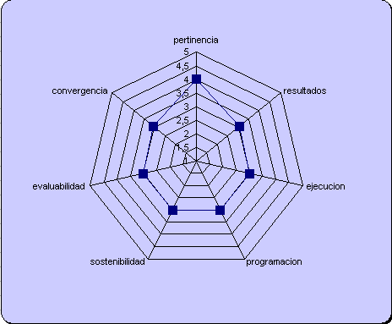

De seguido se listan las principales ventajas encontradas y oportunidades de mejora en términos de la gestión del Programa Conjunto:

Ventajas en términos de la gestión del PC.

1. ***El proceso de definición de la estrategia de incidencia, se apuntala en el conocimiento acumulado de los integrantes de las Agencias e Instituciones y validado con la base regional en el sitio.*** El personal técnico clave participante ha logrado incorporar el conocimiento acumulado y su cúmulo de lecciones aprendidas, lo que resulto en líneas congruentes de acción, solidamente alineadas con los mecanismos de acometida requeridos para el desarrollo del sector en la Región Brunca.
2. ***El marco de trabajo seleccionado complementa los niveles de destreza institucional y al equipo del Programa.*** El proceso impulsó la construcción de un Comité Técnico que cubre todos los frentes de acción requeridos, facilitando la integración de enfoques, con la capacidad de responder a la dinámica social inherente al Programa.
3. ***La estrategia de entrada del Programa impacto positivamente a actores claves de la región, obteniéndose con ello una plataforma base de cooperación sobre la cual desplegar las actividades futuras.*** Los encuentros promovidos por el Programa con actores locales, logran resultados solidamente relacionados con la fase preoperativa.
4. ***La estrategia de entrada del Programa produjo resultados tangibles a un bajo costo.*** La focalización de objetivos para los encuentros promovidos por el Programa con actores locales, se constituyo en un elemento de clave para obtener resultados tangibles en la fase preoperativa.
5. ***El Programa cuenta con una orientación operativa clara relacionada coherentemente con los resultados esperados.*** El PC logró relacionar los productos, las actividades e insumos, en su programación de primer año.
6. ***El Programa cuenta con un respaldo normativo que otorga a los gobiernos locales un rol protagónico en la gestión territorial, siendo estos también beneficiarios de las acciones del PC.*** Se conforma un círculo virtuoso con los gobiernos locales, que otorgan, no solo su acción para la operacionalización de las transformaciones, sino que también reciben mejora de sus capacidades, lo que incide en la prestación de los servicios y el acercamiento con sus comunidades.
7. ***La acción institucional relacionada, se ampara en un marco jurídico que ofrece la garantía de que las instituciones participantes permanecerán en el tiempo.*** La acción institucional vigente esta legalmente legitimada, lo que minimiza las barreras legales para la sostenibilidad.
8. ***La presencia de una gran variedad de actores locales, con profundo conocimiento de la realidad local y con alto grado de representatividad de los diferentes sectores de la región.*** La representación esta inserta en redes locales sectoriales e inter-sectoriales como plataformas de articulación, ya existentes.
9. ***Se visualiza un traslape temático y de los nichos sociales blanco del Programa Conjunto, lo que configura un alto potencial para las sinergias cruzadas.*** El traslape temático y de nichos sociales blanco del Programa Conjunto con otros PCs, plantea la necesidad de pautar la cooperación horizontal en torno a ejes temáticos con potencial transversal, caso del empresarialismo, las políticas publicas, las redes sociales, lo que demanda un proceso y plan resultante especifico.
10. ***La integración inicia con los actores internos.*** *Se han realizado acciones de integración, casos de los términos de los diagnósticos de base (FAO-MEIC), la organización ejecutora (PNUD\_OIT\_MEIC), al apoyo operativo (OIT-MEIC),*

*Retos y oportunidades de mejora.*

1. ***La definición y caracterización especifica, de las áreas y grupos de incidencia, bajo principios de realidad de tiempo y recursos, permitirá consolidar la estrategia y el Marco de Monitoreo.*** El esfuerzo por focalizar las acciones de incidencia en términos de áreas y grupos, es condición para consolidar la estrategia de intervención. Esta definición será insumo para precisar la Línea Base del PC.
2. ***La presencia del ente ejecutor en la zona, debe coincidir con el despliegue de las acciones de concertación que se requieren y que están incluidas en el Programa del primer año.*** El establecimiento de mecanismos apropiados para la articulación de los múltiples actores, es indispensable para el cumplimiento exitoso del PC. Es necesario continuar con la comprensión y valoración de los roles de los actores en relación con los resultados planteados para el PC. En este sentido sería útil mantener en mente las siguientes preguntas clave y como sus respuestas desencadenan acciones de articulación: Cuáles son las características importantes a considerar de cada actor? Cuál es su relación específica con los resultados planteados por el PC?¿Cuál es el tipo de aportes y su peso relativo en los resultados?
3. ***La capacidad de negociación del Programa, vista como la suma de las capacidades individuales de Agencias, Instituciones y Comunidades, permitirá coordinar, atraer y/o posibilitar el acceso a servicios relacionados con el fomento sectorial.*** La necesaria articulación de acciones e instituciones que requiere el sector para su desarrollo regional, deberá ir en consonancia con los esfuerzos de alineamiento de las estrategias de distintos actores, y con ello incidir en servicios para el desarrollo como: el acceso a recursos de Banca de Desarrollo, modelo de cuido para facilitar movilidad de mano de obra (estructurándose en Ventana JEM), incidencia en legislación sobre financiación (Ley de Banca de Desarrollo), crédito como puerta de entrada a la asistencia, procesos de asistencia unificados.
4. ***El establecimiento de mecanismos apropiados de control financiero asociados a la programación, son elementos indispensables para el cumplimiento exitoso del Marco de Actividades y su presupuesto.*** El establecimiento de mecanismos apropiados de control financiero centralizados por la Unidad Coordinadora, son elementos indispensables para el cumplimiento exitoso del Presupuesto. Estos mecanismos deben diseñarse en consonancia con un calendario de actividades y su ruta critica..
5. ***El aseguramiento del nivel de compromiso de fondos del 70% al término del primer periodo.*** Realizar una prospección de ejecución la financiera sobre tres escenarios posibles (optimista, realista y pesimista), en respuesta a un análisis de posibilidades de compromiso de los recursos que están asociados a las actividades incluidas en el plan del primer año, por Agencia..
6. ***La legitimación política del quehacer institucional dentro del Programa Conjunto.*** La acción institucional también demanda una legalización política. Ante un escenario de nuevas autoridades, el acercamiento busca esa legalización.
7. ***El establecimiento de mecanismos apropiados de participación.*** El establecimiento de mecanismos apropiados de participación para aumentar las probabilidades de sostenibilidad del PC, especialmente enfocados a las siete Municipalidades y a las Asociaciones de Productores.
8. ***Alinear los indicadores de ejecución con la definición del área de intervención.* Las metas deberán ajustarse en la medida en que se vayan preciando las áreas geográficas y los nichos de actividad programática de intervención.**
9. ***El establecimiento de mecanismos explícitos y apropiados de articulación de resultados en función de una lógica basada en una cadena de impacto transversal.*** A pesar de que no hay evidencia de un plan especifico dentro del modelo operativo del PC, las contrapartes institucionales han identificado algunas temáticas comunes con otros Programas Conjuntos, casos de la incubación de emprendimientos con PC Cultura y Desarrollo y JEM, acceso a financiamiento para emprendimientos con PC Cultura y Desarrollo y JEM, modelos de empleabilidad con PC JEM. Es importante que los temas comunes sean articulados mediante ajustes a los respectivos Planes de Trabajo, facilitando así su especificación y contribución efectiva a la integración transversal***.***
10. ***La instalación de la Unidad Coordinadora y de los especialistas, para atender las actividades urgentes para lo que resta del primer año (9 meses). Estas actividades están*** dirigidas a la conceptualización, consulta y desarrollo del Modelo de Competitividad, del que se despegan y a la vez confluyen la mayoría de las actividades sustantivas, caso de las mostradas a continuación

.

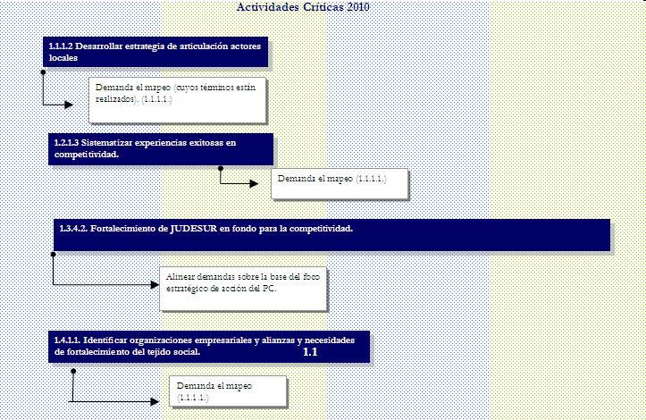

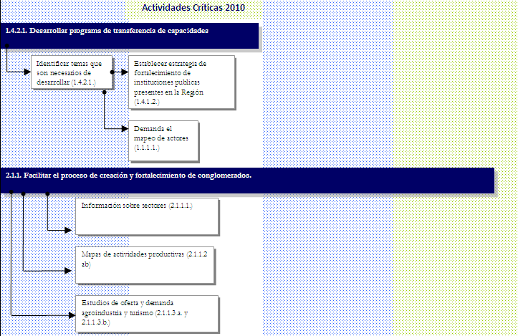

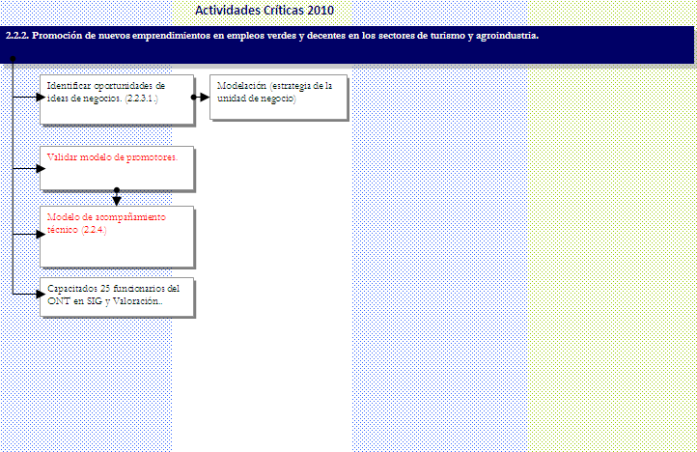

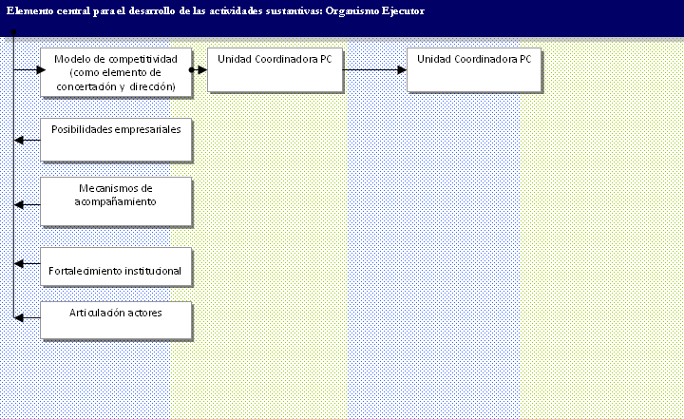

### vi. El Programa y su convergencia a nivel país.

El Programa Conjunto continúa alineado al MANUD de país correspondiente al periodo quinquenal 2008-2012. Particularmente se constata este vínculo en el informe de evaluación anual del MANUD del año 2009, donde se consignan los resultados obtenidos del SNU con las contribuciones de los respectivos programas conjuntos.

Si bien se han realizado importantes esfuerzos por avanzar en la integración y trabajo conjunto de la agencias, evidenciado esto por una fuerte agenda de trabajo conjunta y de la cual los Programas Conjuntos forman parte, aun resta labor por realizar.

La perspectiva de la Oficina de la Coordinadora Residente de los programas conjuntos en el contexto del país, es que su aporte ha sido muy exitoso. El estilo de coordinación no solo ha permitido potenciar las acciones individuales, sino que ha permitido promover la integración de las agencias, de las instituciones públicas de gobierno y fundamentalmente, contribuir a poner en la agenda nacional la consecución de los ODMs.

Sin embargo, el país no resulto ajeno al escenario recesivo mundial, pues la producción nacional cayó de un 7,3 en el 2007, al 5,5 el año anterior lo que influye en la cantidad de empleos generados. Adicionalmente, el Índice de Precios al Consumidor mostró un crecimiento del 13,9%, la tasa más alta de los últimos doce años.

En este contexto, la crisis internacional ha jugado un papel fundamental en detener y revertir los progresos de las metas trazadas al 2015, principalmente en lo concerniente a pobreza y empleo.

En efecto, el país había realizado importantes esfuerzos para reducir la pobreza a partir de la década de los años 90, pues el promedio de hogares en esa situación se había reducido en 9 puntos porcentuales, pasando de un 27,1% en los 90´s a un 17,7% en el año 2008, muy cercano de la Meta 1 de “haber reducido a menos del 16% los hogares pobres en el nivel nacional”. Sin embargo, actualmente la pobreza alcanza el 18,5% de los hogares.

El acceso al mercado de trabajo laboral y la remuneración justa por el trabajo reflejados en la meta de pleno empleo también se ve ha visto afectada por la coyuntura internacional. Mientras en 1990 la tasa de desempleo era del 4,6%, el año pasado alcanzó el 7,8%.

Cumplir las metas en pobreza y empleo plantea el gran desafío de lograr altas y sostenidas tasas de crecimiento económico, la generación de empleos de calidad y una fuerte inversión social. Garantizar la seguridad alimentaria, la reducción de la desigualdad y el cierre de brechas regionales. Asegurar la sostenibilidad de tasas de inversión en infraestructura para la promoción de la competitividad regional y alcanzar niveles de acceso equitativo.

Es bajo este panorama nacional que los programas conjuntos se han adaptado a la estrategia de desarrollo del país. Particularmente en este Programa Conjunto de Desarrollo y Sector Privado, en que se destacan esfuerzos para fomento de las Mipymes, como palanca de la expansión de la producción y de la generación de empleo.

### *vii. El modelo de convergencia de los Programas Conjuntos*

Es sabido que al amparo del F-ODM (Fondo para el logro de los Objetivos de Desarrollo del Milenio) se han aprobado para Costa Rica cuatro programas conjuntos, que abordan temas relacionados con la interculturalidad, la empleabilidad, el desarrollo microempresarial regional y la construcción de redes asociadas a la prevención de la violencia.

También en el ámbito de las políticas de ejecución dictadas por el Secretariado del Fondo, se establece la obligatoriedad de introducir una labor de monitoreo y evaluación (MyE), que facilite por un lado, medir el estado de los progresos o falta de los mismos en términos de los alcances programáticos previamente establecidos, y por el otro lado, el precisar y promover acciones de apoyo para la integración interprogramática de esfuerzos, conocimientos, buenas prácticas y su difusión.

En total coincidencia con lo anterior, ya el Sistema de Naciones Unidas en su Guía General para la aplicación de la Declaración del Milenio, había establecido la necesidad de implementar estrategias coordinadas de abordaje, que vinieran a asegurar una gestión integral y simultánea y con ello potenciar la resolución de las diferentes problemáticas a las cuales van enfocadas las acciones de los programas. También había destacado, la necesidad de definir de manera explícita, planes viables de coordinación entre las instituciones, las comunidades y los organismos de Naciones Unidas participantes.

“**“Las nuevas tecnologías median las relaciones y los roles superando las barreras geográficas, pero aumentan el riesgo de que las brechas que ya existen (digital, social, género, etárea, racial….) en el acceso a los conocimientos, sigan creciendo si no se interviene al respecto”.**

América Latina Genera

”.

América Latina Genera

En consecuencia, la Oficina de la Coordinadora Residente del Sistema de Naciones Unidas en Costa Rica, ha decidido impulsar un plan estratégico y de acción para la integración transversal, cuyo móvil no sea únicamente la coordinación de acciones, sino que promueva la creación de bases de conocimiento compartidas, y con ello incida sustantivamente en el aseguramiento de la sostenibilidad futura de los resultados de los cuatro Programas Conjuntos que se encuentran en ejecución.

Dentro del escenario de ejecución actual, a cada programa conjunto le corresponde una asociación particular entre el (los) problema(s) de desarrollo que aborda y su correspondiente estrategia de incidencia, sin contemplar la aplicación de procesos colaborativos transversales.

Este enfoque segmentado, provoca la desintegración de las transformaciones pretendidas, además de que particiona el conocimiento y las aplicaciones de este. Adicionalmente, la carencia de orientaciones y herramientas metodológicas con alcance transversal, se ha convertido por sí misma en un problema, cuyos efectos trascienden el ámbito temático de los programas y toca los ámbitos institucionales (que están sustantivamente relacionados con la sostenibilidad de las intervenciones). Revertir este enfoque, implica instaurar una cadena de transformación compartida, que ponga en evidencia las acciones convergentes de incidencia y promueva la sostenibilidad de las acciones a partir del conocimiento compartido.

En efecto, es a partir de la base del modelo conceptual de integración y conocimiento, que se pretende construir una estrategia conjunta que produzca mejores competencias de gestión en los actores, sinergias cruzadas y el aseguramiento de la sostenibilidad de las acciones, una vez las intervenciones programáticas hayan concluido.

Figura 1. Modelo conceptual de integración y conocimiento de la estrategia de convergencia de los programas conjuntos en el país

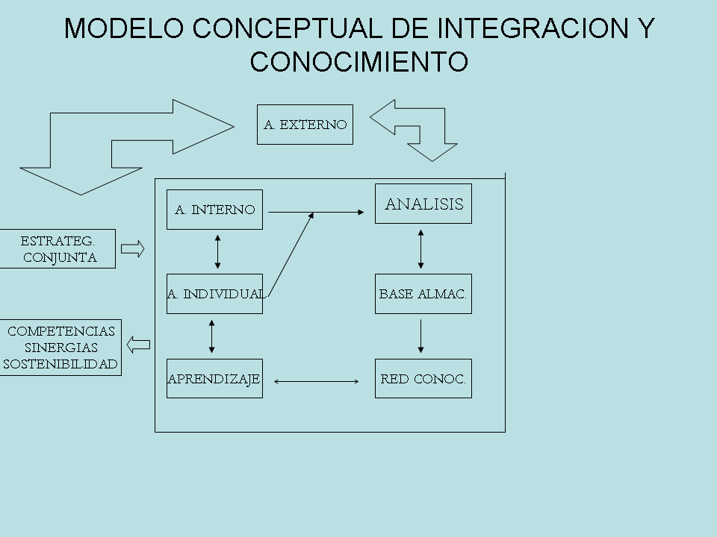

**Fuente**: Unidad de Monitoreo y Evaluación. Oficina de la Coordinadora Residente

Para hacer operativo el marco conceptual, se pretende construir y producir herramientas de sistematización, como son:

* Herramientas de apoyo al seguimiento de la gestión de la cooperación horizontal de los Programas Conjuntos
* Herramientas de apoyo a la creación de capacidades para la sostenibilidad
* Herramientas de apoyo para la sistematización del conocimiento.

***Herramientas de apoyo a la promoción y seguimiento de la gestión de la cooperación horizontal de los Programas Conjuntos***, asociadas a la construcción de mapas lógicos inter programas que se articulen en base a ejes de transformación relevantes (Vg. empleo, empresarialismo, redes sociales, migraciones, convivencia, juventud, genero, intercultura) y que permitan realizar una agrupación ordenada de los puntos de convergencia (intersectos temáticos).

***Herramientas de aplicación a la creación de capacidades para la sostenibilidad***, que en el caso particular, se relacionan con el desarrollo y aplicación del modelo de ejes de transformación anteriormente citado, en adición al concepto de cadenas de agregación de valor con base a los esfuerzos programáticos (desde estudios base hasta aplicaciones y gestión de políticas publicas), cuyos intersectos soportan la creación de conocimiento y capacidades. De manera adicional, se planean formatos para la socialización del conocimiento y la colaboración entre los actores, caso de las llamadas ferias de conocimiento, que se han convertido en una herramienta esencial mediante la cual se celebran las buenas prácticas y se comparten experiencias.

***Herramientas de apoyo para la sistematización del conocimiento***, se refieren en el caso particular, al Sistema de Base de Conocimiento, que permitirá el registro y acceso de las experiencias del proceso de integración y creación de capacidades.

Figura 2. Modelo Conceptual del Sistema de Base de Conocimiento

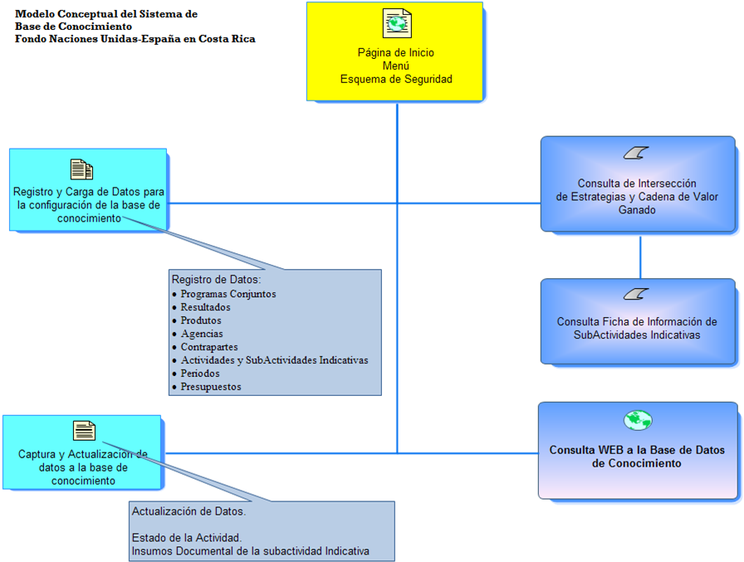

**Fuente**: Unidad de Monitoreo y Evaluación. Oficina de la Coordinadora Residente.

**viii. Indicadores sobre la gestión conjunta.**

En la Tabla 6 que sigue, se muestran algunas prácticas realizadas que se orientan a la gestión conjunta.

|  |  |  |  |  |
| --- | --- | --- | --- | --- |
| **Indicadores** | **Líneas de base del periodo 1** | **Valor Real del periodo 1** | **Medios de Verificación** | **Métodos de recolección** |
| Número de prácticas gerenciales (financieras, adquisiciones, etc.) implementadas en forma conjunta entre agencias | 12 | 5 | Actas de acuerdos. | Revisión mensual (MyE) |
| Número de trabajos analíticos conjuntos (estudios, diagnóstico) ejecutadas bajo el PC | 6 | 2 | Actas de reuniones de responsables de la Coordinación de Programas.  Sistematización de resultados de talleres. | Revisión bimensual (MyE) |
| Numero de misiones conjuntas y trabajos analíticos (estudios, diagnóstico) asumidos bajo el PC | 4 | 0 | Documento físico (encuestas y diagnósticos de situación) | Revisión trimestral (MyE) |

De seguido se muestra el nivel de involucramiento de los actores civiles, gubernamentales y comunidades en el PC Desarrollo y Sector Privado, durante al etapa preoperativa.

|  |  |  |  |
| --- | --- | --- | --- |
| **Criterio** | **Gobierno** | **Sociedad Civil** | **Ciudadanos** |
| 1. **No se involucran** |  |  | **X** |
| 1. **Levemente involucrados** |  | **X** |  |
| 1. **Bastante involucrados** | **X** |  |  |
| 1. **Totalmente involucrados** |  |  |  |

El nivel de involucramiento esta relacionado según los criterios que se indican a continuación.

|  |  |  |  |
| --- | --- | --- | --- |
| **Criterio** | **Gobierno** | **Sociedad Civil** | **Ciudadanos** |
| 1. **Política** | **X** |  |  |
| 1. **Directiva:** 2. **presupuesto** |  |  |  |
| 1. **adquisiciones** |  |  |  |
| 1. **provisión de servicios** |  |  |  |
| 1. **otros: Análisis de nichos de participación y articulación de agendas** | **X** | **X** |  |

¿Dónde tiene su sede la Unidad de Gestión del Programa Conjunto? Marque con una “X” la respuesta.

1. Gobierno Nacional b) Gobierno Local c)ONU d) Sede propia

e) Otra: **X (Esta por instaurarse, en sede propia)**

# Comunicación y divulgación

|  |
| --- |
| **Figura # 1:** Estrategia de comunicación |
| Estrategia |
| **Nota:** ver anexo #1 |
| **Fuente:** Oficina de la Coordinadora Residente |

La función de comunicación, se enfoca por un lado, a brindar apoyo en la edición y distribución de informes de situación de los Programas Conjuntos, y por el otro lado, a desarrollar acciones para el posicionamiento social de ellos, sea el promover la apropiación y la exposición de sus beneficios, para lo cual es necesario mostrar los avances, documentar historias de cambio, así como identificar desafíos y evidenciar la manera en que se están abordando.

En efecto, el marco de los cuatro Programas Conjuntos que se desarrollan actualmente en el país, desde la oficina de la Coordinadora Residente se ha trabajado en la creación de una serie de instrumentos de comunicación con el objetivo de facilitar los aspectos comunicacionales relacionados a los cuatro Programas, poner la información al alcance de todas las contrapartes involucradas y divulgar los logros, alcances y oportunidades que los Programas ofrecen a través de los medios nacionales y regionales, así como también posicionar a los PC como fuentes de noticia y análisis sobre temas nacionales.

Todas estas acciones están enmarcadas en una “Estrategia de Comunicación” que prioriza la visibilidad de los Objetivos de Desarrollo del Milenio (ODM) en el accionar de los Programas Conjuntos. En este sentido, se buscar incrementar el nivel de sensibilización de la población en temas de pobreza y desigualdad, aumentar el apoyo público a los ODMs y promover un acercamiento de las comunidades a los Programas para lograr una mayor participación ciudadana en las políticas y prácticas públicas.

La estrategia promueve la generación de procesos, herramientas y productos de comunicación que sirvan de apoyo para el logro de los objetivos de cada uno de los Programas Conjuntos y que ayuden en el fortalecimiento de vínculos con los diferentes actores claves. Dentro de los instrumentos y productos se contempla el Protocolo de Comunicación, el Libro de Marca, boletines informativos, inclusión de los Programas en las redes sociales, estrategias individuales por programa, entre otros.

Al existir en el país cuatro Programas Conjuntos, la Estrategia plantea la importancia de crear un espacio para cada uno que contemple toda la información relevante y necesaria para las contrapartes y el público en general; una de las acciones para responder a éste espacio está en la creación de un apartado para cada Programa Conjunto en la página Web de Naciones Unidas donde se puede encontrar la información clave de cada Programa, así como sus boletines, documentos importantes y últimas noticias.

Los públicos de interés en los Programas Conjuntos es otro de los temas que abarca la Estrategia de Comunicación, en esta se plantea la importancia de transmitir las informaciones de los PC a públicos que van desde el Estado Costarricense, como tomadores de decisión, hasta los medios de comunicación y la ciudadanía en general. Además, la Estrategia identifica los mejores canales por los cuales hacer visible al país los alcances de los Programas Conjuntos y el aporte que estos están desarrollando para alcanzar los Objetivos de Desarrollo del Milenio (ODM) al 2015.

A la luz del Marco de Resultados del PC Desarrollo y Sector Privado, se pueden derivar algunas notas de comunicación específicas para apoyar la estrategia, mismas que se ejemplifican de seguido y como caso ilustrativo, únicamente aplicadas a la línea del fin superior de la intervención.

|  |  |  |  |  |  |
| --- | --- | --- | --- | --- | --- |
| **FIN SUPERIOR DE LA INTERVENCION** | **Interrogantes de desempeño** | **Indicadores**  Su relación con los hitos determina la comunicación de los avances sustantivos. | **Medios de verificación** | **Métodos de recolección (con marco de tiempo y frecuencia indicativos)** | **Riesgos y supuestos** |
| Contribuir a reducir las brechas regionales-sociales, mediante el desarrollo de la competitividad. |  | Índice de Desarrollo Humano en la región. Línea base: 0.612 vs. 0.875 Nac.  Ayuda a identificar el tema y a definir los objetivos del plan de comunicación Ayuda a establecer la población meta, para cumplir con el propósito de incidir en los grupos objetivo | Informe Mundial de Desarrollo Humano (PNUD).  Determinan la posibilidad de comunicar historias de cambio sobre la base de las condiciones de inicio del Programa. Es de especial importancia para las comunidades beneficiarias, en función de elevar su nivel de apropiación. Base también, para calificar al Programa a una eventual Fase II. | Determina la necesidad de apoyar el plan de mitigación de riesgos. Adicionalmente, ayuda a identificar los actores claves que deciden sobre la ocurrencia o no del supuesto critico. | 1. Se mantienen las prioridades de Gobierno en la transición de mando. 2. Se valida la voluntad política para potenciar las iniciativas. |

|  |
| --- |
| **Figura # 2:** Protocolo de comunicación |
| PC |
| **Nota:** ver anexo #2 |
| **Fuente:** Oficina de la Coordinadora Residente. |

* **Protocolo de Comunicación**

El Protocolo de Comunicación es un documento guía creado con el objetivo de brindar mayor claridad a todos los involucrados en los temas de comunicación sobre los pasos, procedimientos y normas vigentes en la gestión comunicativa de los Programas Conjuntos y su aplicación en cada una de las iniciativas que se aprueben.

Este documento es de gran ayuda para fortalecer la acción coordinada de las contrapartes, aumentar la productividad e impacto de las comunicaciones y proporcionar mayor claridad en la distribución de roles, responsabilidades y deberes en los diversos procesos de comunicación que se requieren en los cuatro Programas Conjuntos.

El Protocolo incluye un apartado sobre la “Estructura de la comunicación” a seguir en los Programas Conjuntos en la que se plantea la conformación de dos niveles distintos de gestión de la comunicación que están bajo la supervisión del Comité Directivo Nacional, como lo son el “Nivel Asesor” conformado por los grupos asesores por PC y el “Nivel Ejecutor” que es la asistente de comunicación de los PC. En este apartado se especifica la conformación de cada nivel así como sus funciones y potestades.

Así mismo, el Protocolo incluye un apartado de “Visibilidad de las contrapartes” el Protocolo manifiesta la importancia de darle prioridad al logo del MDGF que incluye al Gobierno de España y a las Naciones Unidas, mientras que las contrapartes nacionales se agruparán en la utilización del Pabellón Nacional, por recomendación de la Cancillería. En este apartado se establecen todas las normas para el uso del logo del MDGF así como de las contrapartes, y todos los aspectos relacionados a la producción de materiales.

Otros de los aspectos importantes que incluye el Protocolo de Comunicación se refieren a la organización de actividades, su definición y conceptualización. También incluye un apartado sobre la gestión con los medios de comunicación, la relación con la prensa, las solicitudes de entrevistas, los tiempos de respuesta a los periodistas, entre otros.

Por otro lado, el Protocolo incluye un apartado para el tema de “Competencias de Voceros” donde se deja claramente especificado que los voceros oficiales de los Programas Conjuntos en el país son los miembros del Comité Directivo Nacional, además señala la definición de un equipo de voceros para cada Programa Conjunto integrado por un representante de la instancia líder de Gobierno y un representante de la agencia líder de Naciones Unidas.

* **Libro de marca**

|  |
| --- |
| **Figura # 3:** Libro de Marca |
| LM |
| **Nota:** ver anexo #3 |
| **Fuente:** Oficina de la Coordinadora Residente |

En el marco de los Programas Conjuntos se realizó un “Libro de Marca” con el objetivo de formar la imagen visual de los Programas Conjuntos y de ser la guía para la aplicación de esta imagen en productos impresos, digitales y publicitarios, de manera que se respeten siempre los mismos lineamientos y formar así una imagen consistente en los receptores de la información.

En este documento se establecen las bases sobre las que se debe desarrollar la imagen gráfica de los Programas Conjuntos mostrando las características y usos permitidos.

Así mismo el “Libro de Marca” permitirá a los involucrados contar con una herramienta de fácil lectura y acceso que les permita transmitir la personalidad de los Programas de una manera uniforme y coherente, en la búsqueda de una mayor visibilización de los Programas Conjuntos.

Este documento incorpora todas las indicaciones necesarias para el buen uso del logotipo del MDGF, desde su composición, los tamaños y proporciones adecuadas con las que se debe manejar hasta las variables aceptables y no aceptables como se puede utilizar.

En este sentido, el Libro incluye un apartado que explica como debe utilizarse el logotipo MDGF en conjunto con el logotipo o símbolo que representa a las contrapartes nacionales en la ejecución de los Programas Conjuntos.

Además, el documento en su apartado “Aplicaciones de la imagen” brinda algunas recomendaciones de cómo se puede utilizar el logotipo y el símbolo que representa a las contrapartes nacionales en convocatorias o comunicados de prensa, sobres, cartas, plantillas para presentaciones de power point, documentos de Word, invitaciones ya sean en papel o en digital, sugerencias para diseños en futuras publicaciones y una guía de colores a utilizar para cada Programa Conjunto.

* **Página Web**

|  |
| --- |
| **Figura # 4:** Página Web |
| P_NU |
| **Nota:** ver página <http://nacionesunidas.or.cr/index.php?option=com_> content&task=view&id=210&Itemid=132 |
| **Fuente:** Oficina de la Coordinadora Residente |

En la página Web de Naciones Unidas [www.nacionesunidas.or.cr](http://www.nacionesunidas.or.cr) se ha creado un espacio donde se encuentra toda la información general sobre los Programas Conjuntos, en esté los interesados podrán encontrar la explicación sobre qué es un Programa Conjunto, cuáles son los PC que se desarrollan en el país y los grandes retos que tienen los Programas Conjuntos al 2012 en Costa Rica.

Cabe señalar que cada uno de los cuatros Programas Conjuntos cuenta con un espacio propio en la página, lo anterior se realizó con el objetivo de conformar un sitio donde tanto los involucrados como el público general puedan acceder a toda la información que necesiten sobre los Programas.

En cada uno de estos espacios los interesados pueden encontrar información general sobre el Programa, los antecedentes, los productos y resultados esperados, y la estrategia a seguir que ayude a crear las sinergias necesarias para alcanzar los resultados propuestos. En este espacio se encuentra información sobre quiénes van a ser las personas beneficiarias del Programa, así como los participantes que lo integran.

Además, para cada Programa Conjunto se creo un espacio de publicación de noticias, boletines y documentación importante del Programa Conjunto, como un componente de rendición de cuentas sobre la ejecución y la transparencia. También, el espacio cuenta con un link de contacto para comunicarse con las personas claves a las cuales los interesados se pueden referir para obtener mayor información y un link llamado “Involúcrese” para promover la participación de la población en el Programa.

Por otro lado, La página Web cuenta con un espacio para información sobre el Fondo ODM donde se detalla qué es el MDGF, cuál es la participación que tiene Costa Rica en el Fondo, cuáles son los Programas Conjuntos que se desarrollan actualmente en el país y cuáles son los Objetivos de Desarrollo del Milenio, además del link a la página oficial del MDGF.

**Productos de comunicación**

Dentro de los Productos de Comunicación que se han realizado en el marco de los Programas Conjuntos están boletines, banners, brochures, carpetas y espacios en la red social “Facebook” las cuales se detallan a continuación.

* **Boletines Informativos**

|  |
| --- |
| **Figura # 5:** Boletines Informativos |
| 1B |
| **Nota:** ver anexo #4 |
| **Fuente:** Oficina de la Coordinadora Residente |

Los boletines informativos se desarrollan con el fin de informar a los diferentes involucrados y público en general de los últimos acontecimientos en los Programas Conjuntos, los primeros ejemplares incluyen editoriales escritos por los jerarcas de las agencias e instituciones líderes, y se estima que en futuras publicaciones se incorporen temas de fondo a cargo de especialistas que estén involucrados en los PC.

Además, los boletines incorporan noticias sobre las actividades más relevantes ejecutadas por los Programas y las próximas actividades a realizar.

Por lo anterior se realizarán cinco boletines (un boletín general de los Programas y uno para cada uno de los PC), estos boletines son digitales y se estarán enviando cada cuatro meses.

El calendario de boletines se muestra a continuación:

|  |  |  |  |  |
| --- | --- | --- | --- | --- |
| **General** | **Cultura y Desarrollo** | **Juventud, Empleo y Migración** | **Construcción de la Paz** | **Desarrollo y Sector Privado** |
| Set – 2009 | nov. – 2009 | Feb - 2010 | Mar - 2010 | Abr 2010 |
| Ene – 2010 | Mar – 2010 | Jun - 2010 | Jul - 2010 | Ago 2010 |
| May – 2010 | jul. – 2010 | Oct - 2010 | Nov - 2010 | Dic 2010 |
| Set- 2010 | Nov – 2010 |  |  |  |

* **Banners:**

|  |
| --- |
| **Figura # 6:** Banners |
| Banner_paz |
| Nota: Se crearán banners para cada PC. |
| **Fuente:** Oficina de la Coordinadora Residente |

La producción de banners en los cuatro Programas Conjuntos se realiza con el fin establecer la imagen gráfica de cada PC, promocionar el PC en las capacitaciones, reuniones y demás actividades a realizar en el marco de los Programas Conjuntos y lograr que los involucrados y público en general se identifiquen con el PC.

De esta forma en los próximos meses estaremos desarrollando un diseño de banner para cada uno de los Programas Conjuntos, otro diseño de banner que incorpore a los cuatro PC que se desarrollan en el país y un banner que contenga únicamente el logo del MDGF para identificar al donante.

Es importante señalar que para el PC de Juventud, Empleo y Migración se realizaron dos banners que son utilizados en las reuniones y capacitaciones del Programa Conjunto.

* **Carpetas**

En el marco de los Programas Conjuntos se ha creado un diseño de carpeta que incorpora a los cuatro PC que se desarrollan en el país y los Objetivos de Desarrollo del Milenio (ODM), la idea es que la carpeta sea un insumo de apoyo y un refuerzo de la imagen de los PC para todas las reuniones y actividades que se vayan a desarrollar durante la ejecución.

La carpeta muestra al frente el logo del MDGF, los íconos de país para los ODMs y una línea de texto donde se mencionan los tres grandes involucrados de los PC: Gobierno de Costa Rica – Gobierno de España – Sistema de las Naciones Unidas. En el interior se encuentran los 8 ODM y sus metas adaptadas al país. En la parte posterior de la carpeta se localiza un mapa y los nombres de los cuatro Programas Conjuntos; en éste mapa se pueden distinguir los distintos lugares en los que los PC tendrán impacto.

|  |
| --- |
| **Figura # 7:** Carpeta de los Programas Conjuntos |
| Carpeta  carpeta_int |
| **Fuente:** Oficina de la Coordinadora Residente |

* **Facebook**

Para cada Programa Conjunto se ha creado un espacio en Facebook como un elemento que ayude a la comunicación y divulgación de cada Programa, sus actividades y sus logros, así como un espacio donde se pueda interactuar con la población y conocer sus inquietudes y expectativas.

|  |
| --- |
| **Figura # 7:** Facebook |
| Facebook |
| Nota: ver página [www.facebook.com](http://www.facebook.com) |
| **Fuente:** Oficina de la Coordinadora Residente |

Los siguientes son los nombres bajo los que se pueden encontrar los Programas Conjuntos en la red social Facebook:

|  |  |
| --- | --- |
| **Programa Conjunto** | Nombre en Facebook |
| Cultura y Desarrollo | Culturaydesarrollo Políticas Interculturales |
| Juventud, Empleo y Migración | Juventud Una Ventanilla Única |
| Construcción de la Paz | Construcción Paz Programa Conjunto |
| Desarrollo y Sector Privado | Sector Privado Programa Conjunto |

* **Otros productos**

Para este 2010 aunado al seguimiento de los productos antes mencionados se está trabajando en la creación de una estrategia de comunicación por Programa Conjunto que identifique por Programa los objetivos, públicos, áreas temáticas, la definición de instrumentos y canales por los cuales hacer llegar la información, y la identificación de los voceros políticos y técnicos. También, se prevé la producción de brochures, banners y publicaciones para cada Programa Conjunto.

Cabe resaltar que en la ejecución de los Programas al trabajarse de cerca con los vecinos de las comunidades beneficiarias se está planificando la producción de pequeños videos que muestren las acciones e involucramiento de la población en los Programas Conjuntos, así como de cuñas de radio que informen e inviten a las personas a participar de los Programas. Además, se está en la búsqueda de alianzas con medios de comunicación locales en los cantones y comunidades donde se ejecutan los Programas para divulgar el trabajo que se está realizando.

**ANEXO 1**

**Programa “Desarrollo de la competitividad para la región Brunca en los sectores de turismo y agro-industria, con énfasis en la creación de empleos verdes y decentes para la reducción de la pobreza”**

**TÉRMINOS DE REFERENCIA**

**Mapeo de empresas e iniciativas de negocios en el sector turismo y actualizar mapeo de empresas e iniciativas de negocios del sector de agroindustria**

**N°. Ref.:**

**Órgano Contratante:**

CONTENIDO

[ANTECEDENTES 67](#_Toc254275254)

[OBJETIVO GENERAL DE LA CONSULTORÍA 69](#_Toc254275255)

[Componente 1: Lanzamiento del proyecto 70](#_Toc254275256)

[Componente 2: Recolección y análisis de la información disponible 70](#_Toc254275257)

[Componentes 3: Trabajo de campo para recolección y análisis de información primaria 71](#_Toc254275258)

[BENEFICIARIOS DEL PROYECTO 72](#_Toc254275259)

[METODOLOGÍA 72](#_Toc254275260)

[Fuentes de información 72](#_Toc254275261)

[Procesamiento de la información 74](#_Toc254275262)

[PLAN DE TRABAJO 76](#_Toc254275263)

[PLAZO DE EJECUCIÓN 79](#_Toc254275264)

[LUGAR DE LA CONSULTORÍA 80](#_Toc254275265)

[IDIOMA 80](#_Toc254275266)

[OFERTA ECONOMICA 80](#_Toc254275267)

ANTECEDENTES

El Programa conjunto “Desarrollo de la competitividad para la región Brunca en los sectores de turismo y agro-industria, con énfasis en la creación de empleos verdes y decentes para la reducción de la pobreza” es financiado por el Fondo para el Logro de los ODM (http://www.mdgfund.org/es)[[6]](#footnote-6), bajo su programa “Desarrollo y el sector privado” cuyo objetivo es el desarrollo humano utilizando el crecimiento económico como instrumento.

El Programa impulsará la competitividad de la Región Brunca en los sectores de turismo y agroindustria, con énfasis en la creación de empleos verdes y decentes en nuevos e innovadores emprendimientos que ayuden significativamente a la reducción de la pobreza en una zona rica en biodiversidad y recursos naturales pero continua siendo la más pobre y desigual.

Este programa tiene tres resultados/efectos esperados:

1. Mejorado el entorno para desarrollar negocios competitivos en la Región Brunca.
2. Mejorada la competitividad de las MIPYMES de la Región Brunca, en los sectores de turismo rural y agroindustria, con énfasis en la creación de empleos verdes y decentes para la reducción de la pobreza.
3. Mejorada la capacidad innovadora de la Región Brunca.

Como parte del efecto esperado 1 “Mejorando el entorno para desarrollar negocios competitivos en la región Brunca”, se estableció el producto 1.2. Modelo para la competitividad con enfoque en los negocios que crean empleos verdes y decentes en los sectores turismo y agroindustria de la Región Brunca. Este producto tiene como áreas de actividad el diseño participativo del modelo para la competitividad con enfoque inclusivo de poblaciones vulnerables en la región en los sectores de turismo y agroindustria. Esta actividad cuenta con dos sub-actividades que son el foco de este trabajo:

1.2.1.1. Actualizar mapeo de empresas e iniciativas de negocios en el sector turismo

1.2.1.2. Actualizar mapeo de empresas e iniciativas de negocios en el Sector agroindustria

OBJETIVO GENERAL DE LA CONSULTORÍA

La consultoría tiene como principal objetivo obtener información básica de las empresas que operan en los cantones de Buenos Aires, Corredores, Coto Brus, Golfito y Osa y que estén legalmente constituidas, ya sea como personas naturales o jurídicas. Se espera obtener una caracterización de las empresas tomando como referencia el Formulario Nacional de Registro de Micro, Pequeña y Mediana Empresa (Anexo1). La información básica a obtener se detalla a continuación.

1. Nombre de la actividad
2. Fecha de inicio de operaciones
3. Tipo de razón social (sociedad anónima, persona física, empresa con responsabilidad limitada, entre otros)
4. Sector al que pertenece la empresa
5. Ubicación geográfica
6. Ubicación electrónica
7. Descripción de la actividad económica,
8. Personal promedio empleado
9. Ventas anuales
10. Activos
11. Cumplimiento de pago de cuotas de la seguridad social
12. Principales productos y/o servicios
13. Principales materias primas e insumos

Dentro de este marco se pretende lograr el siguiente objetivo general:

*Actualizar el mapeo de empresas e iniciativas de negocios del sector turismo y agroindustria en los cantones de Buenos Aires, Corredores, Coto Brus, Golfito y Osa con el fin de servir de plataforma al diseño de un modelo de competitividad en la Región.*

Es conveniente recalcar que el estudio debe enfocarse en los sectores turismo y agroindustria, y que por tratarse de un proyecto de mejoramiento de competitividad debe incorporar, como aliado estratégico, a los gobiernos locales; fomentado además las capacidades locales y regionales para definir políticas públicas en este ámbito.

Con el fin de dar cumplimiento al objetivo general se han definido una serie de componentes con sus respectivos objetivos específicos y actividades, los cuales se presentan a continuación:

Componente 1: Lanzamiento del proyecto

**Objetivo específico:**

Dar a conocer el proyecto de mapeo ante los atores claves de la región Brunca para lograr el apoyo requerido.

**Actividades:**

Sensibilizar a los actores claves sobre la importancia del mapeo para contar el apoyo requerido

**Productos esperados:**

* Actores claves sensibilizados
* Lista de actores claves

Componente 2: Recolección y análisis de la información disponible

**Objetivo específico:**

Recolectar y clasificar la información de fuentes secundarias que permita contar con una base datos de las empresas por sector ubicadas en la Región Brunca.

**Actividades:**

* Identificación de las fuentes de información y su disponibilidad
* Recolección de información en fuentes secundarias
* Clasificar la información disponible por sector productivo

**Productos:**

* Listado de fuentes de información
* Bases de datos identificadas
* Empresas clasificadas

Componentes 3: Trabajo de campo para recolección y análisis de información primaria

**Objetivo específico:**

Recolectar y analizar la información de fuentes primarias que permita contar con una base datos actualizada de las empresas sector

**Actividades:**

* Realizar entrevistas telefónicas a las empresas clasificadas
* Levantamiento o actualización de la base de datos de las empresas del sector en la base de datos de la Dirección General de Apoyo a la Micro, Pequeña y Mediana Empresa (DIGEPYME)
* Realizar un muestreo para selección de empresas para entrevistas en profundidad
* Aplicar entrevistas en profundidad a las empresas seleccionadas
* Caracterización del sector
* Sistematización de la información

**Productos:**

* Empresas entrevistadas
* Formulario Nacional de Registro de Micro, Pequeña y Mediana Empresa (FORMULARIO) de datos por empresa actualizada en la base datos de la DIGEPYME (Anexo1)
* Listado de empresas a entrevistar
* Pauta de entrevista ajustada
* FORMULARIO completo por empresa entrevistada en la base de datos de la DIGEPYME
* Entrevistas realizadas
* Informe de caracterización del sector
* Actores claves conocen los resultados del proyecto

BENEFICIARIOS DEL PROYECTO

Los beneficiarios del proyecto son los gobiernos locales, empresarios de los cantones de Buenos Aires, Corredores, Coto Brus, Golfito y Osa así como las instituciones de gobierno y organizaciones privadas que tendrán acceso a información actualizada del mapeo de actividad económica en la región.

METODOLOGÍA

Para elaborar el mapeo de empresas este proyecto se deberá fundamentar en la información de las fuentes primarias y/o secundarias que se logre disponer.

Fuentes de información

Las fuentes de información que se disponen para la aplicación de este estudio son de dos tipos fuentes: primaria y entre ellas se incluyen entrevistas a empresarios, entrevistas a profundidad, grupos focales; y secundaria análisis de bases de datos y estadísticas, registro y otra información documental que las entidades de gobierno locales y entidades de gobierno central hayan desarrollado, así como también del sector privado.

***Fuentes primarias***

El FORMULARIO proviene de la DIGEPYME y corresponde a la herramienta legalmente definida para realizar el registro de PYMES ante esta entidad. De la aplicación del mismo se pretende extraer la siguiente información:

1. Nombre de la actividad
2. Fecha de inicio de operaciones
3. Tipo de razón social (sociedad anónima, persona física, empresa con responsabilidad limitada, entre otros)
4. Sector al que pertenece la empresa
5. Ubicación geográfica
6. Ubicación electrónica
7. Descripción de la actividad económica,
8. Personal promedio empleado
9. Cumplimiento de inscripción ante la seguridad social
10. Principales productos y/o servicios
11. Principales materias primas e insumos

Con el fin de obtener dicha información se considera pertinente aplicar entrevistas telefónicas como medio de para acceder a los datos señalados anteriormente, la aplicación de estas entrevistas telefónicas puede ser ejecutada por la empresa adjudicada mediante personal propio dispuesto para estos fines o bien subcontratar los servicios de una empresa de estudios de mercado para la ejecución de esta actividad.

Con el fin de obtener la caracterización del sector e identificar las iniciativas de negocios se mediante la aplicación de entrevistas en profundidad o grupos focales.

***Fuentes secundarias***

La determinación de la base de datos del proyecto a quienes se les aplicaran el FORMULARIO y posteriormente las entrevistas en profundidad se realizarán tomando los registros que tanto el gobierno local como las entidades de gobierno central estén dispuestas a proporcionar para la realización de este estudio, entre ellas se encuentran las siguientes:

*Registro de licencias de funcionamiento municipal*: esta información es aportada por las municipalidades como parte de la registro de empresas que se realiza en estas entidades.

*Registro de contribuyentes al régimen tributario*: información aportada por la Dirección general de tributaria, para efectos de la caracterización del sector de esta fuente de información se puede proyectar información sobre ventas por empresa.

*Registro de afiliaciones al seguro social*: información que debe ser gestionada ante la Caja Costarricense del Seguro Social ( local y central) con el fin de determinar las empresas que se encuentran registradas ante las seguridad social y el número de trabajadores registrados en la región.

*Registro de inscripciones al Seguro de Riesgos del Trabajo*: información que debe ser gestionada ante la Caja Costarricense del Seguro Instituto Nacional de Seguros ( local y central) con el fin de determinar las empresas que se encuentran registradas ante las seguridad social y el número de trabajadores registrados en la región.

Procesamiento de la información

Para el desarrollo del proyecto se prevén el procesamiento de la información en tres etapas:

1. *Recopilación, sistematización, depuración y análisis de la información documental disponible (fuentes secundarias):*

En un primer momento se debe proceder a la recolección de datos secundarios (publicaciones, registros, bases de datos, estudios específicos, periódicos y revistas, estadísticas, memorias, encuestas, charlas y otros) tomando con mayor énfasis los registros municipales con el fin de ordenar la información y elaborar la base de datos inicial. De estas fuentes se obtendrá el número de empresas inscritas y los medios de ubicación que permitan proceder a la aplicación de entrevistas y posteriormente de las entrevistas en profundidad. Es decir determinar el universo de las empresas.

Una vez procesada la información se deben ejecutar acciones de propias a la validación de la información con el fin de depurar la información, detectar errores y omisiones así como de terminar la eliminación de información irregular.

En este sentido ell Proyecto debe adaptar las fuentes mediante procesos de mejoramiento continuo como tratamientos de depuración, selección y agrupación de casos aislados para tratamiento especial, con el fin de obtener información válida para obtener los atributos útiles para el mapeo de las empresas.

1. *Aplicación del trabajo de campo (fuentes primarias)*

Una vez definida la base de datos inicial, la empresa adjudicada deberá aplica entrevistas telefónicas a cada una de las empresas aplicando el FORMIULARIO de la DIGEPYME, para ello se debe disponer de equipo de trabajo que realice las llamadas y se encargue de incluir en los datos en la base de datos de la DIGEPYME.

Se recalca que la los formularios deben ser completados directamente en la base de datos de la DIGEPYME.

De las entrevistas telefónicas aplicadas se debe seleccionar una muestra de empresas a las cuales se aplicaran entrevistas en profundidad que permita obtener datos que den información para la caracterización de las empresas. Así como las iniciativas de negocio en la región. La muestra se tomara tomando la siguiente fórmula:

Image42

Donde:

N = Total de la población

Za2 = 1.962 (con un nivel de seguridad del 95%)

p = proporción esperada (en este caso 5% = 0.05)

q = 1 – p (en este caso 1-0.05 = 0.95)

d = precisión (en este caso deseamos un 3%)

1. *Procesamiento de datos recolectados:*

Una vez aplicadas las actividades de campo se debe proceder a una revisión de la información recolectada y verificada con el fin de verificar la base de datos actualizada.

Con base en las entrevistas en profundidad se debe elaborar un documento que sobre la caracterización de los sectores en estudio: turismo y agroindustria en este caso.

PLAN DE TRABAJO

Tal como se menciona anteriormente el mapeo cuenta de tres (3) componentes enfocados en cumplir el objetivo de actualizar el mapeo de empresas del sector turismo y agroindustria de los cantones de Buenos Aires, Corredores, Coto Brus, Golfito y Osa. El desarrollo de estos componentes debe incluir los siguientes aspectos:

**Componente1: Lanzamiento del proyecto**

Con el objetivo de dar a conocer el proyecto de mapeo ante los atores claves de la región Brunca para lograr el apoyo requerido, se debe realizar todas la acciones necesarios para convocar a los actores claves en el tema de competitividad de región. En primer instancia se debe logra el apoyo decidido de los gobiernos locales y la DIGEPYME, como lideres del proceso, en coordinación con dichas entidades la empresa consultora, realizará un listado de los actores públicos y privados que participaran de la actividad de lanzamiento del proyecto.

Entre las actividades propias de este componente se deben ejecutar al menos:

* Presentación del proyecto a las autoridades municipales y conjunto con la DIGEPYME
* Formalización del apoyo del cada uno de los gobiernos locales con respecto a esta iniciativa
* Elaboración de un listado de actores claves
* Convocatoria a la sesión de presentación del proyecto de mapeo
* Ejecución de la actividad de presentación del proyecto de Mapeo
* Identificación de contactos claves por institución
* Identificación de registros e información documental disponible( información secundaria)

**Componente 2: Recolección y análisis de la información disponible**

Una vez identificadas las fuentes de información secundaria se debe dar paso a la recolección y análisis de dicha información de manera que se permita contar con una base datos general de las empresas ubicadas en la Región Brunca.

A partir de la información general recolectada se debe clasificar la información aportada extrayendo información de los sectores de interés; turismo y agroindustria y a partir de ello determinar la base de datos que será sujeto de trabajo de campo.

*Actividades*

* Identificación de las fuentes de información y su disponibilidad
* Recolección de información en fuentes secundarias en cada una de las instituciones que proporcionen
* Clasificar la información disponible por sector productivo, determinando las empresas de los sectores turismo e agroindustria que serán parte del estudio.

**Componente 3: Trabajo de campo para recolección y análisis de información primaria**

Con la base de datos de empresas del sector turismo y agroindustria se debe aplicar las encuestas telefónicas que permitan verificar la información disponible, actualizando los datos nuevos en la base de datos de la DIGEPYME.

Como actividad previa a la aplicación de la encuesta telefónica se debe realizar un piloto de la misma con el fin de observar el comportamiento de la actividad.

Para ello se utilizara el FORMULARIO de la DIGEPYME, realizando entrevistas a cada una de las empresas de base de datos elaborada en el componente 2.

Una vez aplicada la entrevista telefónica, se tomara un muestra incluyendo los dos sectores en estudio, para la selección de la entrevistas en profundidad.

Con la información recabada, se llevara a cabo la verificación de la información recolectada y un informe de caracterización del de ambos sectores. Para ellos se establecen las siguientes acciones:

* Realizar entrevistas telefónicas a las empresas clasificadas
* Levantamiento o actualización de la base de datos de las empresas del sector en la base de datos de la Dirección General de Apoyo a la Micro, Pequeña y Mediana Empresa (DIGEPYME)
* Realizar un muestreo para selección de empresas para entrevistas en profundidad
* Aplicar entrevistas en profundidad a las empresas seleccionadas
* Caracterización del sector

Por último esta información sistematizada debe ser presentada a los actores claves.



PLAZO DE EJECUCIÓN

3 meses, durante el periodo de duración de la carta de acuerdo.

LUGAR DE LA CONSULTORÍA

Cantones de Buenos Aires, Coto Brus, Corredores, Golfito y Osa.

IDIOMA

Español

OFERTA ECONOMICA

El monto establecido para la ejecución de todas las actividades es de US $ 35.000.

ANEXO 2

Términos de Referencia de Especialista en Agroindustria.

|  |  |
| --- | --- |
| **Programa “Desarrollo de la competitividad para la región Brunca en los sectores de turismo y agro-industria, con énfasis en la creación de empleos verdes y decentes para la reducción de la pobreza”** | |
| **Título:** | **Consultor Nacional Especialista en Agroindustria** |
| **Lugar:** | Región Brunca, Costa Rica |
| **Dependencia:** | Representación de la FAO en Costa Rica |
| Funciones:   * Coordinar y supervisar las actividades del proyecto a nivel de la Región Brunca. * Proporcionar orientación técnica en asuntos relativos al desarrollo del sector agroindustrial a nivel regional y local, incluyendo políticas y legislación en materia de agroindustria, y desarrollo de emprendimientos locales agroindustriales. En particular, contribuir a la competitividad de los sectores café, palma, arroz, pesca, forestal, lácteo, ganadería, etc. * Trabajar con contrapartes nacionales y las unidades correspondientes de la FAO para desarrollar un marco estratégico y las directrices operativas y procedimientos, para la ejecución del proyecto. * Coordinar la preparación de los planes de trabajo anuales a nivel nacional y supervisar su ejecución. * Participar en el diseño y ejecución de actividades de formación y creación de capacidades a nivel regional. * Preparar propuestas para servicios contractuales de acuerdo con los procedimientos y reglamentaciones de la FAO y establecer arreglos para su ejecución. * Coordinar la adquisición de insumos y equipos, incluyendo la formulación de las especificaciones técnicas, según las reglamentaciones y procedimientos de la FAO. * Supervisar y vigilar la ejecución de actividades encargadas a proveedores de servicios. * Mantener enlaces con consultores y con el Punto Focal Nacional, el Representante de la FAO y actores claves de sector agroindustrial para la planificación, ejecución y actividades del proyecto. * Visitar regularmente los sitios de campo del proyecto y vigilar las actividades del proyecto con arreglo a los indicadores del marco lógico del proyecto. * Identificar consultores y áreas técnicas que requieran apoyo, desarrollar los términos de referencia y asesorar en cuanto a su oportunidad y su selección. * Asegurar que se cumplan todos los requisitos formales en materia de informes.      * Realizar otras tareas según se requieran. | |
| **REQUERIMIENTOS MÍNIMOS** Los candidatos deberán cumplir los siguientes requisitos: | |
| * Ingeniero en producción agroindustrial, agronomía o materias relacionadas. * Cinco años de experiencia pertinente en el sector de agroindustria (público o privado), en desarrollo rural. | |

|  |  |
| --- | --- |
| **CRITERIOS DE SELECCIÓN** | |
| Los candidatos serán evaluados contra los siguientes criterios:   * Nivel y relevancia de experiencia en el sector de agroindustria y servicios para la agricultura en países en desarrollo. * Nivel de conocimiento/comprensión del contexto socioeconómico e institucional del país y de los desafíos para la seguridad alimentaria. * Nivel de experiencia en la gestión y coordinación de proyectos y en la facilitación de procesos con múltiples actores. * Capacidad demostrada para analizar situaciones complejas y formular opciones. * Cualidades demostradas de liderazgo, gestión supervisión y relaciones interpersonales. * Calidad de comunicación oral y escrita. * Capacidad de planear y trabajar de manera independiente priorizando tareas, trabajando bajo presión y con fechas límites. | |
| *Téngase en cuenta que todos los candidatos deberán poseer conocimientos informáticos y de programas de tratamiento de textos y capacidad para trabajar con personas de distintos orígenes nacionales y culturales.* | |
| **Para presentar su solicitud: Lea atentamente y siga las siguientes indicaciones** | |
| La solicitud deberá presentarse acompañada del formulario adm11 de FAO (disponible en: <http://www.fao.org/VA/adm11uss.dot> debidamente lleno y enviarse a: Correo electrónico: FAO-CR@fao.org | Consultor Nacional especialista en Agroindustrias |
| ***LA FAO ES UN AMBIENTE DONDE NO SE PUEDE FUMAR*** | |

1. La fecha de referencia de inicio es el 18 de septiembre de 2009, con la transferencia de los recursos financieros. [↑](#footnote-ref-1)
2. El hecho de que el alcance del programa sea principalmente local, invita a desarrollar un abordaje consecuente con la focalización y requiere la localización de los ODM. Esto demanda orientar y posicionar al programa localmente mediante mecanismos que aseguren la definición de indicadores en ese nivel, su seguimiento y la elaboración de informes en etapas claves del programa. La idea de impulsar ODM a nivel local implica también, asegurar el compromiso de los actores locales y el gobierno para lograr la definición correcta de los indicadores, y una apropiación local de la gestión y manejo de las acciones que contribuirán al logro de estos indicadores.

   Esto es importante porque el mejoramiento de la gobernabilidad local es una clave del éxito que marca la diferencia entre aquellas comunidades que mejoran sus niveles de desarrollo y cohesión social y aquellas que no lo logran. [↑](#footnote-ref-2)
3. Los datos estadísticos de los indicadores se han obtenido del Primer Informe ODM de país 2004 y de la Encuesta de Hogares de Propósitos Múltiples 2008 del INEC. [↑](#footnote-ref-3)
4. La Región Brunca muestra la tasa de subutilización más alta del país en el año 2007. Esta tasa mide el número relativo de personas con algún problema de empleo. Este indicador muestra la existencia de una situación laboral problemática, con insuficientes volúmenes de empleo o con ingresos menores al mínimo. [↑](#footnote-ref-4)
5. Los empleos verdes son los que reducen el impacto ambiental de las empresas y los sectores económicos, hasta alcanzar en definitiva niveles sostenibles. En el Programa Conjunto se entiende por empleos verdes el trabajo en la agricultura, la industria, el turismo que contribuye a conservar o restablecer la calidad ambiental. *(PNUMA, OIT y Otros. Empleos Verdes: Hacia el trabajo decente en un mundo sostenible y con bajas emisiones de carbono. 2008:6)* [↑](#footnote-ref-5)
6. Mecanismo de cooperación internacional destinado a acelerar el progreso hacia el logro de los Objetivos de Desarrollo del Milenio (ODM) en todo el mundo. Establecido en diciembre de 2006 a partir de una del Gobierno de España al sistema de las Naciones Unidas, el F-ODM presta apoyo a gobiernos nacionales, autoridades locales y organizaciones de ciudadanos en sus iniciativas para abordar la pobreza y la desigualdad. [↑](#footnote-ref-6)